3.A.12 : Teoría de los costes. Análisis de la dualidad en el ámbito de la empresa. Aplicaciones empíricas.
Con el cambio de temario, a partir de la convocatoria de 2023 este tema pasará a ser:
3.A.12: Teoría de los costes. Análisis de dualidad en el ámbito de la empresa. Aplicaciones empíricas.
De este modo, con lo escrito en este documento este tema estaría actualizado. Faltaría por añadir las aplicaciones empíricas.
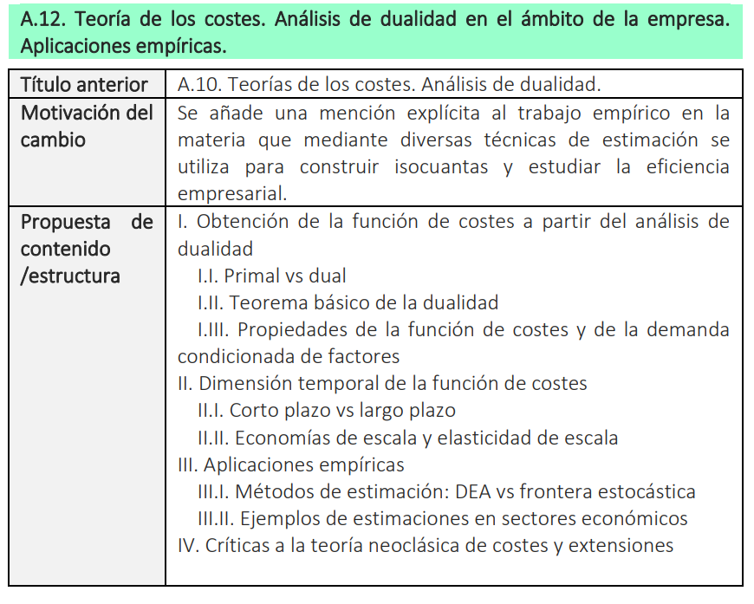

INTRODUCCIÓN
- Enganche:
  - Alfred Marshall, en sus Principios de Economía (1890) define la economía como la ciencia de la vida diaria en lo que respecta a las acciones humanas tomadas para alcanzar un nivel máximo de bienestar.
    - Esta definición nos muestra cómo uno de los principios subyacentes a la reflexión económica, pero particularmente enfatizado en la teoría neoclásica, es el del individualismo metodológico. Se contempla el objeto de la teoría como una realidad social compuesta de individuos que se interrelacionan en economías descentralizadas.
  - En su objetivo fundamental de comprender y predecir el funcionamiento de los mercados, la microeconomía examina el comportamiento de dos agentes fundamentales: consumidores y productores.
  - En la teoría de la empresa, los individuos objeto de estudio son los productores. Se asume que estos se comportan de manera optimizadora y quedan caracterizados por la producción de una serie de outputs a partir de una serie de inputs.
    - Al igual que las decisiones de los consumidores se ven limitadas por su restricción presupuestaria, las decisiones de los productores se ven restringidas por una serie de aspectos técnicos, de costes y organizativos:
      - Técnicos: Este área corresponde a la teoría de la producción [tema 3.A.11], que estudia cómo se combinan de manera eficiente los factores de producción para obtener de ellos bienes y servicios, dada una tecnología.
      - De costes: Este área corresponde a la teoría de los costes [tema 3.A.12], que trata de determinar, de entre todas las combinaciones técnicamente eficientes, aquellas que también lo son económicamente, minimizando los costes de producción.
      - Organizativos: Este área corresponde a la teoría de la empresa y de los mercados [temas 3.A.15 y 3.A.16-3.A.19].
        - Las teorías de la producción, de los costes y de los mercados tienen el objetivo de comprender y modelizar las decisiones de los productores en relación con su oferta de productos y su demanda de factores productivos.
  - En esta exposición, nos vamos a centrar en la teoría de los costes (es decir, en las restricciones de costes a las que se enfrenta la empresa).
    - La función de producción derivada de la teoría de la producción permite obtener cada posible cantidad de output mediante una multiplicidad de procesos, todos ellos técnicamente eficientes. Sin embargo, conociendo el precio de los factores productivos, podemos encontrar la combinación de factores productivos capaz de minimizar el coste de producir una determinada cantidad de output para la empresa; es decir, buscaremos hallar los procesos económicamente eficientes.
- Relevancia:
  - Por una parte, la teoría de los costes es una aportación fundamental para determinar la oferta y por tanto es un paso previo para la determinación del equilibrio de mercado que será un objetivo fundamental para los economistas neoclásicos. De hecho, la estructura de costes puede predeterminar la estructura de mercado.
  - Además, la teoría de los costes tiene implicaciones fundamentales en otras disciplinas como la teoría del comercio internacional.
- Contextualización:
  - El germen de la teoría de costes son las aportaciones de la llamada segunda generación de marginalistas que escriben sobre 1890 (entre otros Knut Wicksell y Alfred Marshall):
    - Knut Wicksell desarrolla el concepto de curva de costes medios en forma de U para una empresa y argumenta que los mercados competitivos llegan a una producción en el punto mínimo de la curva de costes medios a largo plazo con beneficios cero.
    - Alfred Marshall diferencia entre economías de escala internas y externas a la empresa.
  - Una de las contribuciones más notables en la teoría de costes es el análisis de la dualidad de la mano de economistas como Samuelson, Hotelling o Shephard. La teoría de la dualidad analiza las relaciones entre los resultados del problema de maximización del beneficio y el problema de minimización de costes.
    - Antes de comenzar con la exposición, se hace necesario delimitar el significado del término “dual”. En principio, “dual” puede entenderse en un sentido estricto para referirse exclusivamente a la relación entre el problema de maximización de la producción sujeto a un nivel de costes y el de minimización de costes sujeto a un nivel de producción, en que se invierten los papeles de función objetivo y restricción. No obstante, el término “dual” se suele emplear en la actualidad en economía en un sentido más amplio, aplicado a cualquier par de problemas o incluso conceptos que son formalmente similares excepto por el rol invertido, no solo de función objetivo y restricción, sino también de cantidades y precios, o de maximización y minimización (Mas-Colell, Whinston y Green, 1995; Blume, 2008).
      - En la teoría de costes y del beneficio, esta versión amplia del término “dual” es más habitual, por ejemplo cuando se habla de la dualidad entre el problema de minimización del coste y maximización del beneficio (no son problemas “duales” en sentido estricto, pues el problema del beneficio incorpora el elemento “ingresos” del que carece el problema del coste).
- Problemática (Preguntas clave):
  - ¿Cómo se modelizan los costes en microeconomía?
  - ¿Qué relación existe con otras áreas de la microeconomía?
  - ¿Para qué sirve la modelización de los costes?
  - ¿Qué anomalías sufre la modelización microeconómica?
  - ¿Qué teorías alternativas existen?
- Estructura:
  - En un primer apartado, analizaremos las relaciones de dualidad en la producción abordando el problema de maximización del beneficio y, en especial, el problema de minimización del coste, del cual obtendremos la función de costes (que será central en toda la exposición).
  - En un segundo apartado, realizaremos un análisis de estática comparativa y veremos cómo responde la función de costes ante cambios en sus parámetros (que son los precios de los factores productivos y el nivel de producción). Esto nos permitirá hacer un análisis marshalliano de plazos.
  - Finalmente, en un tercer apartado, desarrollaremos críticas a la teoría neoclásica de los costes y veremos otros desarrollos que han surgido en la literatura.

«DUALIDAD» ENTRE MAXIMIZACIÓN DE BENEFICIOS Y MINIMIZACIÓN DE COSTES
OBTENCIÓN DE LA FUNCIÓN DE COSTES. ANÁLISIS DE LARGO PLAZO.

Ingredientes comunes del problema primal y el problema dual
La eficiencia técnica no es suficiente para la empresa. Con base en criterios técnicos, podemos descartar procesos o combinaciones productivas técnicamente ineficientes, pero hay muchas formas técnicamente eficientes de utilizar los factores productivos, recogidas en la función de producción.
El análisis de los costes introduce la eficiencia económica para seleccionar la forma más barata de acceder a determinado nivel de producción.
A partir de la teoría de la producción, es decir, del análisis técnico del comportamiento del producto, podemos obtener las isocuantas como fronteras del conjunto de combinaciones de factores que son técnicamente factibles [ver tema 3.A.11]. Sin embargo, este análisis no nos muestra qué punto de la isocuanta es el óptimo para la empresa.
Para ello necesitaremos información económica (los precios de los factores productivos).
Dentro de un conjunto de combinaciones técnicamente eficientes (puntos de la isocuanta) resultarán más atractivos para el productor aquéllas combinaciones más intensivas en el factor comparativamente más barato.
Para la obtención de la función de costes debemos partir del supuesto de la existencia de un agente productor (empresa) que actúa como optimizador condicionado.
La función de costes tendrá implicaciones esenciales respecto a la demanda de factores productivos por parte de la empresa.
Esto es así ya que resolverá el problema de elegir una combinación de factores que permita alcanzar un nivel de producción determinado tal que su coste sea el más bajo posible, para unos precios de los factores dados exógenamente puesto que consideramos una unidad de producción que contrata factores en mercados perfectamente competitivos (es precio-aceptante).
De este modo, siguiendo a Julio Segura (1996), el problema de optimización del productor se puede plantear de 2 maneras:
Maximización de la producción sujeto a un nivel de costes máximo (problema primal).
Minimización del coste sujeto a un nivel de producción mínima (problema dual).
Por todo ello, los enfoques primal y dual parten del mismo conjunto de hipótesis y elementos, pues el problema subyacente es el mismo, sólo cambia la manera de abordarlo. El enfoque dual requiere exactamente la misma especificación del conjunto tecnológico, función de producción y costes que el enfoque primal:
 |  | Precio del bien final |  | Problema (primal) de maximización del beneficio |  | Funciones de demanda incondicionada de factores productivos  $${\text{z}}^{\text{*}}=\text{z}\left(\text{w}\text{,p}\right)$$
Conjunto tecnológico | Axiomas | Función de producción |  | Problema (primal) de maximización de la producción sujeto a una restricción de costes |  | Funciones de demanda de factores productivos  $${\text{z}}^{\text{*}}=\text{z}\left(\text{w}\text{,}\overline{\text{C}}\right)$$
Costes |  |  |  | Problema (dual) de minimización de los costes sujeto a un nivel de producción |  | Funciones de demanda condicionada de factores productivos  $${\text{z}}^{\text{*}}=\text{z}\left(\text{w}\text{,}\overline{\text{Q}}\right)$$
Partimos de un conjunto tecnológico sobre el que establecemos los siguientes axiomas:
No vacío  Cerrado  Eliminación gratuita  Imposibilidad de producción gratuita | Posibilidad de inacción  Convexidad estricta
Esto dará lugar a una función de producción de buen comportamiento (lo cual es útil para aplicar calculo diferencial, permitiéndonos plantear el problema del consumidor como un problema de optimización), que tendrá las siguientes características:
- Incorpora sólo las combinaciones productivas eficientes (y, por lo tanto, implica eficiencia técnica) y es de carácter cardinal.
- Pasa por el origen de coordenadas por el axioma de imposibilidad de producción gratuita.
- Es no decreciente en los factores productivos por el axioma de eliminación gratuita.
- Además, será conveniente suponer que la función de producción es continua y dos veces diferenciable (esto es conveniente desde un punto de vista matemático para poder utilizar herramientas de cálculo diferencial).
- También será conveniente suponer que existe cierta complementariedad entre los factores productivos, dando lugar a una función de producción estrictamente cuasicóncava.
- Finalmente, será deseable suponer que la función de producción presente rendimientos no crecientes a escala y, en el caso de un solo output, será cóncava (para lo que serán necesarios rendimientos no crecientes a escala y la complementariedad de los factores productivos).
En el problema primal la función de producción será la función objetivo a maximizar.
En el problema dual esto dará lugar a una restricción de producción.
Además, es relevante tener en cuenta que la empresa hace frente a unos costes, derivados de que los precios de los factores productivos son positivos.
En el problema primal esto dará lugar a una restricción de costes.
En el problema dual el coste constituirá la función objetivo a minimizar.
Esto sería así si consideráramos las relaciones de dualidad sensu stricto, tal y como hace Julio Segura (1996), posiblemente para analizar las similitudes entre la dualidad en la demanda del consumidor y la dualidad en la producción.
Sin embargo, es más habitual en la literatura el estudio de la dualidad entre la maximización de beneficios y el problema de minimización de costes, pese a que estos no son un problema primal y su dual (no son problemas “duales” en sentido estricto pues el problema del beneficio incorpora el elemento “ingresos” del que carece el problema del coste).
En esta exposición abordaremos esta relación de “dualidad” entre maximización de beneficios y minimización de costes.

Problemas primal y dual

Problema de maximización del beneficio en una etapa
Comenzamos con el problema de la MB en una etapa ¿Y por qué empezar por el problema del beneficio, que contiene más información que el problema de coste? Pues porque este análisis del beneficio sería más restringido, pues solo se aplica a la empresa en competencia perfecta o precio-aceptante en todos los mercados en los que opera, tanto de output como de inputs y de ahí su menor generalidad. Se hace conveniente pues pasar al problema de la minimización del coste (MC), que es más reducido pues se prescinde de los ingresos, que siempre van a depender de la estructura de mercado en que opere la empresa en el mercado de output (competencia perfecta, oligopolio, monopolio) pero es más general, pues es aplicable a cualquier empresa, sea precio-aceptante o con poder de mercado en el mercado de output (aunque siempre precio-aceptante en el mercado de inputs). Es más, se puede demostrar, mediante el problema de la MB en dos etapas, que la función de oferta de la empresa precio-aceptante es, precisamente, la inversa de la función de coste marginal. Es decir, el problema del coste, a pesar de ignorar los ingresos, ya nos estaría dando la función de oferta de la empresa en competencia perfecta. OJO: ya que el título del tema solo menciona costes, así que esta parte de beneficios puede estar lo más sintetizada posible.
Ver Maté y Pérez (Muy brevemente ya que el título solo menciona teoría de los costes).
Brevemente y aclarando que no es una relación de dualidad sensu stricto ya que el problema primal incorpora más información (ingresos).
Coordinar con tema 3.A.9

Idea
Vamos a considerar que el objetivo final de la empresa es la maximización de sus beneficios, esto es:
$$\text{max }\left(\text{B}\right) \text{Beneficio}≡\left(\text{I}\right)\text{ Ingresos}-\left(\text{C}\right)\text{ Costes}$$
Introducimos, no sólo el concepto de costes, sino también el de ingresos.
La estructura de ingresos de la empresa corresponde a la de un mercado perfectamente competitivo de bienes, esto es, consideraremos que vende su output ($\text{q}$) a un precio paramétrico $\text{p}>\text{0}$. Por lo tanto, la función de ingresos viene dada por $\text{I}=\text{p}∙\text{q}$.
Vamos a resolver el problema de maximización del beneficio en una etapa.

Modelo

Supuestos
Partiremos de los siguientes supuestos:
Contexto estático con información perfecta.
Tecnología con sus propiedades [tema 3.A.11] representable mediante una función de producción de buen comportamiento monoproducto:$\text{q}=\text{f}\left(\vec{\text{z}}\right)$.
De momento supondremos que la empresa opera en el largo plazo, de modo que puede combinar libremente los factores, que serán variables.
Producto homogéneo.
Empresa precio-aceptante tanto en el mercado de output como en el de inputs.

Desarrollo

Desarrollo analítico
El empresario ha de elegir el vector de inputs $\vec{\text{z}}\text{*}$ que resuelve directamente el siguiente problema:
$$\underset{\vec{\text{z}}≥\text{0}}{\text{max}}{\text{ B}\left(\vec{\text{z}}\right)≡\text{p}∙\text{f}\left(\vec{\text{z}}\right)-\vec{\text{w}}∙\vec{\text{z}}}$$
Dado que se trata de un problema de optimización condicionada con restricciones de desigualdad, utilizaremos el método de Kuhn-Tucker para su resolución, basado en los multiplicadores de Lagrange.

Condiciones necesarias
De este modo las condiciones de primer orden o condiciones necesarias para que $\vec{\text{z}}\text{*}$ sea el vector solución a este problema son las siguientes:
$$\left.\begin{matrix} \text{Condición de estacionariedad}⟶ \frac{\text{∂B}\left(\vec{\text{z}}\text{*}\right)}{\text{∂ }{\text{z}}_{\text{k}}}=\text{p}∙{\text{f}}_{\text{k}}\left(\vec{\text{z}}\text{*}\right)-{\text{w}}_{\text{k}}≤\text{0} \\ \begin{matrix} \text{Condición de no-negatividad}⟶ {\text{z}}_{\text{k}}\text{*}≥\text{0} \\ \text{Condición de holgura complementaria}⟶ {\text{z}}_{\text{k}}\text{*}∙\left[\text{p}∙{\text{f}}_{\text{k}}\left(\vec{\text{z}}\text{*}\right)-{\text{w}}_{\text{k}}\right]=\text{0}\end{matrix}\end{matrix}\right\} ∀ \text{k}=\text{1,2,}…\text{,n}$$
Por lo tanto, en el óptimo, la empresa contratará un factor productivo hasta que el valor de su productividad marginal se igual al ingreso que obtiene gracias a su uso.
Trabajando con las condiciones de primer orden, obtenemos que la Relación Marginal de Sustitución Técnica (RMST, es decir, la cantidad de un factor productivo al que puede renunciar una empresa si aumenta la cantidad de otro factor productivo en una unidad para mantener el nivel de producción constante) se iguala al cociente de precios de estos factores productivos.
En otras palabras, la empresa a la hora de contratar factores iguala en el óptimo la productividad marginal relativa del capital con respecto al trabajo al coste relativo del capital con respecto al trabajo.
Esto implicará que en el óptimo, si la empresa desea aumentar marginalmente su producción, le será indiferente contratar más capital o más trabajo porque la productividad marginal ponderada por el coste es la misma en ambos casos.

Condiciones suficientes
Las condiciones de primer orden son condiciones necesarias pero no suficientes. Para garantizar que $\vec{\text{z}}\text{*}$ es el vector solución a este problema es necesario además que se den las condiciones de segundo orden, consistentes en que la Matriz Hessiana ($\text{H}$) sea semidefinida negativa:
$$\text{H}={\left(\frac{{\text{∂}}^{\text{2}}\text{B}\left(\vec{\text{z}}\text{*}\right)}{\text{∂}{\text{z}}_{\text{k}}\text{∂}{\text{z}}_{\text{l}}}\right)}_{\text{∀}\text{k,l}}={\left(\text{p}∙\frac{{\text{∂}}^{\text{2}}\text{I}\left(\vec{\text{z}}\text{*}\right)}{\text{∂}{\text{z}}_{\text{k}}\text{∂}{\text{z}}_{\text{l}}}\right)}_{\text{∀}\text{k,l}}={\left(\text{p}∙\frac{\text{∂}{\text{f}}_{\text{k}}\left(\vec{\text{z}}\text{*}\right)}{\text{∂}{\text{z}}_{\text{l}}}\right)}_{\text{∀}\text{k,l}}={\left(\text{p}∙{\text{f}}_{\text{kl}}\right)}_{\text{∀}\text{k,l}}={\text{p}}^{\text{n}}∙\underset{\text{F}}{\underbrace{\left(\begin{matrix}{\text{f}}_{\text{11}} & ⋯ & {\text{f}}_{\text{1n}} \\ ⋮ & ⋱ & ⋮ \\ {\text{f}}_{\text{n1}} & ⋯ & {\text{f}}_{\text{nn}}\end{matrix}\right)}}$$
Para que $\text{H}$ sea semidefinida negativa, dado que $\text{p}>\text{0}$, es necesario que $\text{F}$ lo sea, esto es, que la función de producción sea estrictamente cóncava, condición que hemos impuesto de partida.
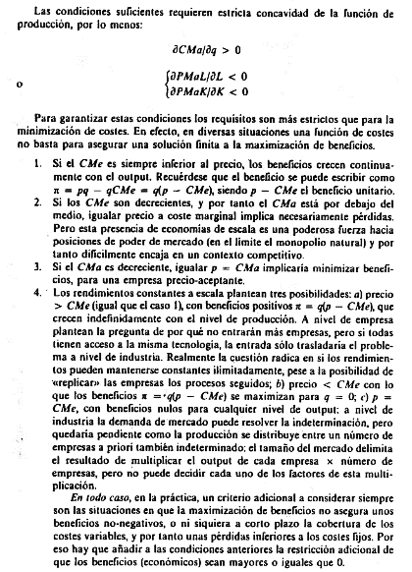

Desarrollo gráfico
Ejemplo simplificado para la interpretación gráfica
La siguiente figura representa la solución en el caso de solución interior ($\text{q*}>\text{0}$), para un solo factor y una función de producción estrictamente cóncava ($\text{q}=\text{f}\text{(}\text{z}\text{)}$, $\text{f} \text{''(}\text{z}\text{)}<\text{0}$).
La isobeneficio de nivel ${\text{B}}^{\text{0}} \left({IB}^{\text{0}}\right)$ se define como aquellos puntos del plano $\left\{\text{z}\text{, }\text{q}\right\}$ en los que el nivel de beneficio permanece constante en el nivel ${\text{B}}^{\text{0}}$, es decir, $\underset{\text{cte}}{\underbrace{{\text{B}}^{\text{0}}}}=\text{p}∙\text{q}-\text{w}∙\text{z}$.
La isobeneficio será una línea recta creciente en el plano $\left\{\text{z}\text{,}\text{q}\right\}$, dado que $\text{w}>\text{0}$ y $\text{p}>\text{0}$:
$$\text{q}=\underset{\begin{aligned}\text{ordenada en el origen} \\ \text{de }{IB}^{\text{0}} \end{aligned}}{\underbrace{{{\text{B}}^{\text{0}}}/{\text{p}}}}+\underset{\begin{aligned}\text{pendiente} \\ \text{de }{IB}^{\text{0}} \end{aligned}}{\underbrace{{\text{w}}/{\text{p}}}}∙\text{z}$$
El máximo beneficio posible, dados los precios del input y del output y la tecnología se consigue en el punto E. Dicho punto determina:
− La demanda de input:$\text{z*}=\text{z*}\left(\text{w,p}\right)$.
− La oferta de output:$\text{q*}=\text{q*}\left(\text{w,p}\right)$.
− La función de beneficios:$\text{B*}=\text{B*}\left(\text{w,p}\right)$.
Imagen 1.– Interpretación gráfica del problema de maximización de beneficios en una etapa para un solo factor y una función de producción estrictamente cóncava
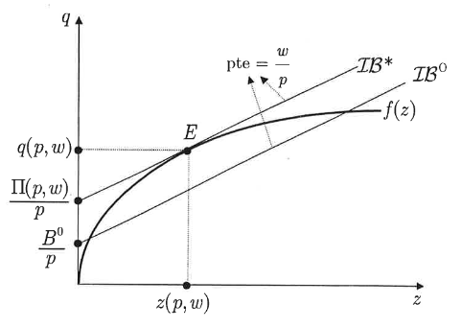
Fuente: Pérez Domínguez, C. (2007). Microeconomía avanzada. Universidad de Valladolid (Uva). Página 23/84.

Solución: SCEDINC, función de oferta no condicionada de output y función valor de beneficios
A partir de la resolución de este problema obtenemos las siguientes funciones:
Funciones de demanda (no condicionadas) de factores (Sistema Completo de Ecuaciones de Demanda de Inputs No Condicionadas, SCEDINC):
$$\vec{\text{z}}\text{*}≡\vec{\text{z}}\text{*}\left(\vec{\text{w}}\text{,p}\right)=\left(\begin{matrix}{\text{z}}_{\text{1}}\left({\text{w}}_{\text{1}}\text{,}{\text{w}}_{\text{2}}\text{,}\text{…}\text{,}{\text{w}}_{\text{n}}\text{,}\text{p}\right) \\ ⋮ \\ {\text{z}}_{\text{n}}\left({\text{w}}_{\text{1}}\text{,}{\text{w}}_{\text{2}}\text{,}\text{…}\text{,}{\text{w}}_{\text{n}}\text{,}\text{p}\right)\end{matrix}\right)$$
El SCEDINC posee las siguientes propiedades:
      - El SCEDINC existe, es global y es único;
      - Las funciones de demanda son continuas en precios $\left(\vec{\text{w}}\text{,p}\right)$;
      - Las funciones de demanda son homogéneas de grado cero en precios $\left(\vec{\text{w}}\text{,p}\right)$:
$$\vec{\text{z}}\text{*}\left(\text{θ}∙\vec{\text{w}}\text{,θ}∙\text{p}\right)={\text{θ}}^{\text{0}}∙\vec{\text{z}}\text{*}\left(\vec{\text{w}}\text{,p}\right)=\vec{\text{z}}\text{*}\left(\vec{\text{w}}\text{,p}\right), ∀\text{θ}$$
      - El SCEDINC es, con cierta generalidad, diferenciable en $\left(\vec{\text{w}}\text{,p}\right)$.
Función de oferta (no condicionada) de output:
$$\text{q}\text{*}≡\text{q}\text{*}\left(\vec{\text{w}}\text{,p}\right)=\text{f}\left(\vec{\text{z}}\text{*}\right)$$
La función de oferta de output posee las siguientes propiedades:
      - Existe y es única.
      - Continua en precios $\left(\vec{\text{w}}\text{,p}\right)$.
      - Homogénea de grado cero en precios $\left(\vec{\text{w}}\text{,p}\right)$:
$$\text{q*}\left(\text{θ}∙\vec{\text{w}}\text{,θ}∙\text{p}\right)={\text{θ}}^{\text{0}}∙\text{q}\text{*}\left(\vec{\text{w}}\text{,p}\right)=\text{q*}\left(\vec{\text{w}}\text{,p}\right), ∀\text{θ}$$
Función valor de beneficios$\text{B}\text{(}\vec{\text{w}}\text{,p}\text{)}$: Se trata de la función de valor máximo que obtenemos al sustituir las soluciones del problema anterior (es decir, al sustituir las demandas no condicionadas de los factores y la función de oferta no condicionada de output en la función objetivo de beneficios:
$$\text{B}\text{*}=\text{p}∙\text{f}\left(\vec{\text{z}}\text{*}\right)-\vec{\text{w}}∙\vec{\text{z}}\text{*}=\text{B}\text{*}\left(\vec{\text{w}}\text{,p}\right)$$
La función de beneficios posee las siguientes propiedades:
- Continua en $\left(\vec{\text{w}}\text{,p}\right)$;
- Homogénea de grado uno en los precios $\left(\vec{\text{w}}\text{,p}\right)$:
$$\text{B}\text{*}\left(\text{θ}∙\vec{\text{w}}\text{,θ}∙\text{p}\right)={\text{θ}}^{\text{1}}∙\text{B}\text{*}\left(\vec{\text{w}}\text{,p}\right)=\text{θ}∙\text{B}\text{*}\left(\vec{\text{w}}\text{,p}\right), ∀\text{θ}$$
- Estrictamente creciente en $\text{p}$.
- No-creciente en ${\text{w}}_{\text{k}}$ $\left(∀\text{k}\right)$;
- Convexa en precios $\left(\vec{\text{w}}\text{,p}\right)$;
- Cumple el lema de Hotelling:
$$\frac{\text{∂B}\left(\vec{\text{w}}\text{,p}\right)}{\text{∂p}}=\text{q}\text{*} ; \frac{\text{∂B}\left(\vec{\text{w}}\text{,p}\right)}{\text{∂}{\text{w}}_{\text{k}}}=-{\text{z}}_{\text{k}}\text{*}$$
- A su vez, estas dos últimas propiedades llevan a reconocer ciertas propiedades de la matriz de sustitución de la función de beneficios, denotada como $\text{Ξ}$ (xi) y definida como la matriz hessiana de la función de beneficios respecto de todos los precios:
$$\text{Ξ}≡\left(\begin{matrix}\begin{matrix}\begin{matrix}{{\text{∂}}^{\text{2}}\text{B}}/{\text{∂}{\text{p}}^{\text{2}}} & {{\text{∂}}^{\text{2}}\text{B}}/{\text{∂p∂}{\text{w}}_{\text{1}}} \\ {{\text{∂}}^{\text{2}}\text{B}}/{\text{∂}{\text{w}}_{\text{1}}\text{∂p}} & {{\text{∂}}^{\text{2}}\text{B}}/{{\text{∂}{\text{w}}_{\text{1}}}^{\text{2}}}\end{matrix} \\ \begin{matrix}⋮ & ⋮ \\ {{\text{∂}}^{\text{2}}\text{B}}/{\text{∂}{\text{w}}_{\text{n}}\text{∂p}} & {{\text{∂}}^{\text{2}}\text{B}}/{\text{∂}{\text{w}}_{\text{n}}\text{∂}{\text{w}}_{\text{1}}}\end{matrix}\end{matrix} & \begin{matrix}\begin{matrix}⋯ & {{\text{∂}}^{\text{2}}\text{B}}/{\text{∂p∂}{\text{w}}_{\text{1}}} \\ ⋯ & {{\text{∂}}^{\text{2}}\text{B}}/{\text{∂}{\text{w}}_{\text{1}}\text{∂}{\text{w}}_{\text{n}}}\end{matrix} \\ \begin{matrix}⋱ & ⋮ \\ ⋯ & {{\text{∂}}^{\text{2}}\text{B}}/{{\text{∂}{\text{w}}_{\text{n}}}^{\text{2}}}\end{matrix}\end{matrix}\end{matrix}\right)\underset{\begin{aligned}\text{Por el lema} \\ \text{de Hotelling}\end{aligned}}{\underbrace{=}}\left(\begin{matrix}\begin{matrix}\begin{matrix}{\text{∂}\text{q}\text{*}}/{\text{∂p}} & {\text{∂}\text{q}\text{*}}/{\text{∂}{\text{w}}_{\text{1}}} \\ -{\text{∂}{\text{z}}_{\text{1}}\text{*}}/{\text{∂p}} & -{\text{∂}{\text{z}}_{\text{1}}\text{*}}/{\text{∂}{\text{w}}_{\text{1}}}\end{matrix} \\ \begin{matrix}⋮ & ⋮ \\ -{\text{∂}{\text{z}}_{\text{n}}\text{*}}/{\text{∂p}} & -{\text{∂}{\text{z}}_{\text{n}}\text{*}}/{\text{∂}{\text{w}}_{\text{1}}}\end{matrix}\end{matrix} & \begin{matrix}\begin{matrix}⋯ & {\text{∂}\text{q}\text{*}}/{\text{∂}{\text{w}}_{\text{n}}} \\ ⋯ & -{\text{∂}{\text{z}}_{\text{1}}\text{*}}/{\text{∂}{\text{w}}_{\text{n}}}\end{matrix} \\ \begin{matrix}⋱ & ⋮ \\ ⋯ & -{\text{∂}{\text{z}}_{\text{n}}\text{*}}/{\text{∂}{\text{w}}_{\text{n}}}\end{matrix}\end{matrix}\end{matrix}\right)$$
La matriz de sustitución es:
      - Simétrica, de modo que el orden de derivación no importa. Esto tiene a su vez dos implicaciones:
        - ${{\text{∂}}^{\text{2}}\text{B}}/{\text{∂}{\text{w}}_{\text{k}}\text{∂}{\text{w}}_{\text{l}}}={{\text{∂}}^{\text{2}}\text{B}}/{\text{∂}{\text{w}}_{\text{l}}\text{∂}{\text{w}}_{\text{k}}}⟺{\text{∂}{\text{z}}_{\text{k}}\text{*}}/{\text{∂}{\text{w}}_{\text{l}}}={\text{∂}{\text{z}}_{\text{l}}\text{*}}/{\text{∂}{\text{w}}_{\text{k}}}$, es decir, las demandas de inputs son simétricas en el precio de los factores.
        - ${{\text{∂}}^{\text{2}}\text{B}}/{\text{∂}{\text{w}}_{\text{k}}\text{∂p}}={{\text{∂}}^{\text{2}}\text{B}}/{\text{∂p∂}{\text{w}}_{\text{k}}}⟺-{\text{∂}{\text{z}}_{\text{k}}\text{*}}/{\text{∂p}}={\text{∂}\text{q}\text{*}}/{\text{∂}{\text{w}}_{\text{k}}}$, es decir, el comportamiento de la oferta de output es simétrico (pero opuesto) al de cada una de las demandas de input.
      - Semidefinida positiva (por la convexidad de la función de beneficios), por lo que los elementos de su diagonal principal son no negativos:
        - ${\text{∂}\text{q}\text{*}}/{\text{∂p}}≥\text{0}$, es decir, la curva de oferta de output es no-decreciente en precios.
        - ${\text{∂}{\text{z}}_{\text{k}}\text{*}}/{\text{∂}{\text{w}}_{\text{k}}}≤\text{0}$, es decir, las curvas de demanda de inputs son no-crecientes con respecto a su propio precio.

Problema dual: minimización del coste
Centrarse más en este problema

Idea
El problema dual fue introducido por Paul Samuelson en 1947 y analizado con mayor detalle por Ronald Shephard en 1953.
La función de producción permite obtener cada posible cantidad de output mediante una multiplicidad de procesos, todos ellos técnicamente eficientes. Sin embargo, conociendo el precio de los factores productivos, podemos encontrar la combinación de factores productivos capaz de minimizar el coste de producir una determinada cantidad de output para la empresa.

Modelo

Supuestos
Al igual que en el problema primal, partimos de los siguientes supuestos:
Contexto estático con información perfecta.
Tecnología con sus propiedades [tema 3.A.11] representable mediante una función de producción de buen comportamiento monoproducto:$\text{q}=\text{f}\left(\vec{\text{z}}\right)$.
De momento supondremos que la empresa opera en el largo plazo, de modo que puede combinar libremente los factores, que serán variables.
Producto homogéneo.
Empresa precio-aceptante en el mercado de inputs (sólo minimiza costes, la estructura de mercado del mercado del output es irrelevante, ya que el precio del bien final no aparece en el problema de optimización).

Desarrollo

Desarrollo analítico
Matemáticamente el problema se puede especificar de la siguiente manera:
$$\begin{matrix}\underset{\left\{\vec{\text{z}}\right\}}{\text{min}}{\text{C}\left(\vec{\text{z}}\right)≡\vec{\text{w}}∙\vec{\text{z}}} \\ \begin{matrix}\text{s.a.} & \left\{\begin{matrix}\text{f}\left(\vec{\text{z}}\right)≥\overline{\text{Q}} \\ \vec{\text{z}}≥\text{0}\end{matrix}\right.\end{matrix} \end{matrix}$$
Dado que se trata de un problema de optimización condicionada con restricciones de desigualdad, utilizaremos el método de Kuhn-Tucker para su resolución, basado en los multiplicadores de Lagrange.
$$L=\vec{\text{w}}∙\vec{\text{z}}+\text{μ}∙\left(\overline{\text{Q}}-\text{f}\left(\vec{\text{z}}\right)\right)$$
El multiplicador de Lagrange, $\text{μ}$, nos informa sobre la sensibilidad de la función objetivo (i.e. el coste) ante cambios en la restricción (i.e. en la producción). En concreto, representa lo que varía el coste al variar marginalmente la producción objetivo. Tiene sentido económico ya que se interpreta como el coste marginal de la producción.

Condiciones necesarias
De este modo, las condiciones de primer orden o condiciones necesarias para que $\vec{\text{z}}\text{*}$ sea el vector solución a este problema son las siguientes:
$$\left.\begin{matrix} \text{Condición de estacionariedad}⟶ \frac{\text{∂C}\left(\vec{\text{z}}\text{*}\right)}{\text{∂ }{\text{z}}_{\text{k}}}={\text{w}}_{\text{k}}-\text{μ*}∙{\text{f}}_{\text{k}}\left(\vec{\text{z}}\text{*}\right)≥\text{0} \\ \begin{matrix} \text{Condición de no-negatividad}⟶ {\text{z}}_{\text{k}}\text{*}≥\text{0} \\ \begin{matrix} \text{Restricción de producción}⟶ \text{f}\left(\vec{\text{z}}\text{*}\right)=\overline{\text{Q}} \\ \text{Condición de holgura complementaria}⟶ {\text{z}}_{\text{k}}\text{*}∙\left[{\text{w}}_{\text{k}}-\text{μ*}∙{\text{f}}_{\text{k}}\left(\vec{\text{z}}\text{*}\right)\right]=\text{0}\end{matrix}\end{matrix}\end{matrix}\right\} ∀ \text{k}=\text{1,2,}…\text{,n}$$
Por lo tanto, en el óptimo, el multiplicador de Lagrange, $\text{μ}$, sería igual al cociente entre el coste del bien y su productividad marginal. Es decir, la medida de cómo se traslada la producción a costes depende del coste del factor, ponderado por su productividad. Esto implica que la empresa contrata un factor productivo hasta que el valor de la productividad marginal del capital se iguala al ingreso que obtiene gracias al uso de capital.
Suponiendo que todos los inputs son utilizados (i.e. ${\text{z}}_{\text{k}}\text{*}>\text{0} ∀ \text{k}=\text{1,2,}…\text{,n}$):
$$\frac{{\text{w}}_{\text{k}}}{{\text{f}}_{\text{k}}\left(\vec{\text{z}}\text{*}\right)}=\text{μ*} ∀ \text{k}=\text{1,2,}…\text{,n}$$
Se obtiene la misma condición de primer orden para el capital y para el trabajo (para todos los factores productivos). Despejando el multiplicador, nos queda que la RMST se iguala al cociente de precios de los factores.
$$\frac{{\text{w}}_{\text{K}}}{{\text{f}}_{\text{K}}\left(\vec{\text{z}}\text{*}\right)}=\text{μ*}=\frac{{\text{w}}_{\text{L}}}{{\text{f}}_{\text{L}}\left(\vec{\text{z}}\text{*}\right)}⇒\underset{\left|{\text{RMST}}_{\text{L}}^{\text{K}}\right|}{\underbrace{\frac{{\text{f}}_{\text{L}}\left(\vec{\text{z}}\text{*}\right)}{{\text{f}}_{\text{K}}\left(\vec{\text{z}}\text{*}\right)}}}=\frac{{\text{w}}_{\text{L}}}{{\text{w}}_{\text{K}}}$$
Al igual que en el problema de maximización de beneficios, trabajando con las condiciones de primer orden, obtenemos que la RMST (es decir, la cantidad de un factor productivo al que puede renunciar una empresa si aumenta la cantidad de otro factor productivo en una unidad para mantener el nivel de producción constante) se iguala al cociente de precios de estos factores productivos.
En otras palabras, la empresa a la hora de contratar factores iguala en el óptimo la productividad marginal relativa del capital con respecto al trabajo al coste relativo del capital con respecto al trabajo.
Esto implicará que en el óptimo, si la empresa desea aumentar marginalmente su producción, le será indiferente contratar más capital o más trabajo porque la productividad marginal ponderada por el coste es la misma en ambos casos.

Condiciones suficientes
Las condiciones de primer orden son condiciones necesarias pero no suficientes. Para garantizar que $\vec{\text{z}}\text{*}$ es el vector solución a este problema es necesario además que se den las condiciones de segundo orden, consistentes en que los menores del hessiano orlado correspondiente sean negativos [ver anexo A.2]:
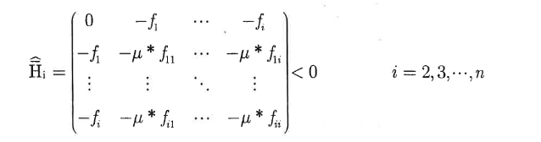
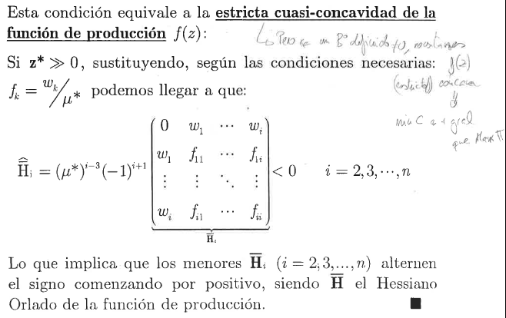
Esta condición implica que la función de producción debe ser estrictamente cuasicóncava que provoca que las isocuantas sean convexas (los inputs presenten cierto grado de complementariedad [ver tema 3.A.11]).

Desarrollo gráfico
Gráficamente, para el caso de 2 inputs, representamos:
La isocuanta del nivel mínimo de producción que queremos alcanzar.
Un mapa de isocostes, que unan los puntos en los que distintas combinaciones de inputs tengan el mismo coste.
El equilibrio se encuentra en el punto de tangencia entre ambas, que supondrá la isocoste más cercana al origen sujeta a la restricción. En este punto, la RMST, es decir, el cociente de productividades marginales de los factores (pendiente de la curva isocuanta) se iguala al cociente del precio de los factores (pendiente de la curva isocoste).
Imagen 2.– Problema de minimización de costes
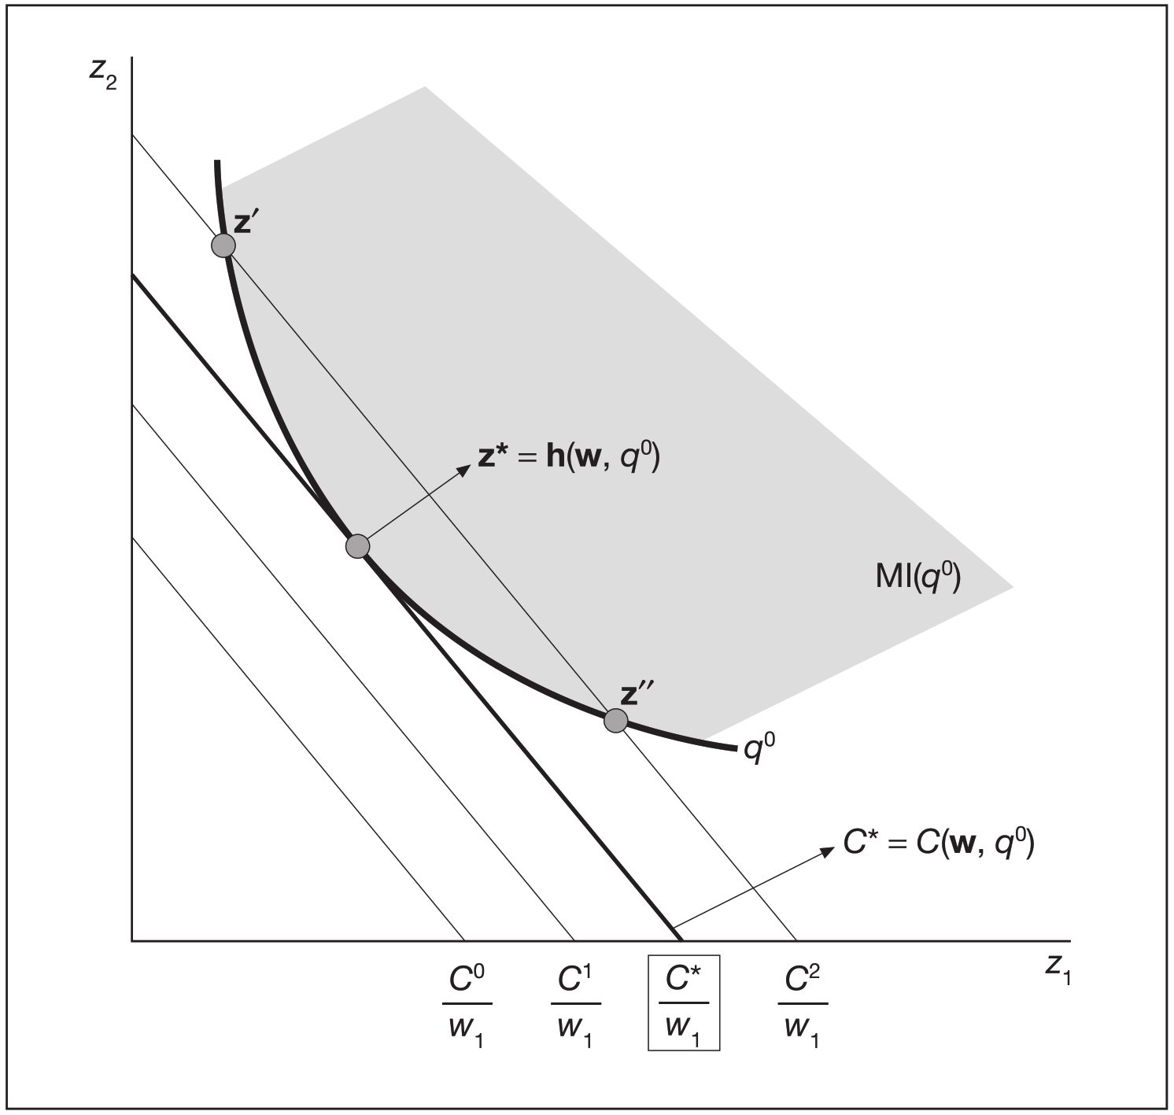
Fuente: Maté García, J. J. & Pérez Domínguez, C. (2007). Microeconomía avanzada: Cuestiones y ejercicios resueltos. Pearson Prentice Hall. Página 92.

Solución: SCEDIC y función valor de costes
A partir de la resolución de este problema obtenemos las siguientes funciones:
Funciones de demanda (condicionadas) de factores (Sistema Completo de Ecuaciones de Demanda de Inputs Condicionadas, SCEDIC):
$$\vec{\text{h}}\text{*}=\vec{\text{h}}\text{*}\left(\vec{\text{w}}\text{,}\overline{\text{Q}}\right)≡\left(\begin{matrix}{\text{h}}_{\text{1}}\left({\text{w}}_{\text{1}}\text{,}{\text{w}}_{\text{2}}\text{,...,}{\text{w}}_{\text{n}}\text{,}\overline{\text{Q}}\right) \\ ⋮ \\ {\text{h}}_{\text{n}}\left({\text{w}}_{\text{1}}\text{,}{\text{w}}_{\text{2}}\text{,...,}{\text{w}}_{\text{n}}\text{,}\overline{\text{Q}}\right)\end{matrix}\right)$$
El SCEDIC posee las siguientes propiedades:
      - El SCEDIC existe, es global y es único;
      - Las funciones de demanda son continuas en $\text{(}\vec{\text{w}}\text{,}\overline{\text{Q}}\text{)}$;
      - Las funciones de demanda son homogéneas de grado cero en $\left(\vec{\text{w}}\text{,}\overline{\text{Q}}\right)$:
$$\vec{\text{h}}\text{*}\left(\text{θ}∙\vec{\text{w}}\text{,θ}∙\overline{\text{Q}}\right)={\text{θ}}^{\text{0}}∙\vec{\text{h}}\text{*}\left(\vec{\text{w}}\text{,}\overline{\text{Q}}\right)=\vec{\text{h}}\text{*}\left(\vec{\text{w}}\text{,}\overline{\text{Q}}\right), ∀\text{θ}$$
      - El SCEDIC es, con cierta generalidad, diferenciable en $\left(\vec{\text{w}}\text{,}\overline{\text{Q}}\right)$.
Función valor de costes$\text{C*}\left(\vec{\text{w}}\text{,}\overline{\text{Q}}\right)$: Se trata de la función de valor mínimo que obtenemos al sustituir las soluciones del problema anterior (es decir, al sustituir las demandas condicionadas de los factores en la función objetivo de costes).
Esta función será de gran relevancia en la exposición, así que lo escribo en la pizarra y lo dejo ahí, pues además comenzaré el segundo bloque de la exposición con la misma fórmula.
$$\boxed{ \text{C}\text{*}\left(\vec{\text{w}}\text{,}\overline{\text{Q}}\right)≡\text{C}\text{*}=\vec{\text{w}}∙\vec{\text{h}}\text{*}=\vec{\text{w}}∙\vec{\text{h}}\text{*}\left(\vec{\text{w}}\text{,}\overline{\text{Q}}\right)}$$
La función de costes es de gran relevancia ya que presupone eficiencia técnica (ya que hemos impuesto que cumpla la función de producción), pero además presupone eficiencia económica (al introducir en el análisis el precio de los factores).
Además, posee unas propiedades de interés:
- Continua en $\left(\vec{\text{w}}\text{,}\overline{\text{Q}}\right)$.
- Homogénea de grado uno en $\vec{\text{w}}$:
$$\text{C}\text{*}\left(\text{θ}∙\vec{\text{w}}\text{,}\overline{\text{Q}}\right)={\text{θ}}^{\text{1}}∙\text{C}\text{*}\left(\vec{\text{w}}\text{,}\overline{\text{Q}}\right)=\text{θ}∙\text{C}\text{*}\left(\vec{\text{w}}\text{,}\overline{\text{Q}}\right)$$
- Estrictamente creciente en $\overline{\text{Q}}$.
- No-decreciente en ${\text{w}}_{\text{k}}\left(∀\text{k}\right)$.
- Cóncava en $\vec{\text{w}}$. Esto se explica por la sustitución entre factores productivos ante variaciones en sus precios. Si el precio de un factor productivo aumenta, el coste aumentaría de forma proporcional si la empresa no modifica la combinación de factores. Sin embargo, cabe esperar que la empresa reaccione y el aumento en los costes aumente menos que proporcionalmente.
- Cumple el lema de Shephard:
$${\text{h}}_{\text{k}}\text{*}\left(\vec{\text{w}}\text{,}\overline{\text{Q}}\right)=\frac{\text{∂C}\text{*}\left(\vec{\text{w}}\text{,}\overline{\text{Q}}\right)}{\text{∂}{\text{w}}_{\text{k}}}, ∀ \text{k}$$
- A su vez, estas dos últimas propiedades llevan a reconocer ciertas propiedades de la matriz de sustitución de la función de costes, denotada como $\text{Σ}$ y definida como la matriz hessiana de la función de costes respecto de todos los precios:
$$\text{Σ}≡\left(\begin{matrix}{\text{ς}}_{\text{11}} & ⋯ & {\text{ς}}_{\text{1n}} \\ ⋮ & ⋱ & ⋮ \\ {\text{ς}}_{\text{n1}} & ⋯ & {\text{ς}}_{\text{nn}}\end{matrix}\right)\text{, donde} \left\{\begin{aligned}{\text{ς}}_{\text{kl}}≡\frac{{\text{∂}}^{\text{2}}\text{C}\text{*}\left(\vec{\text{w}}\text{,}\overline{\text{Q}}\right)}{\text{∂}{\text{w}}_{\text{k}}\text{∂}{\text{w}}_{\text{l}}}\underset{\begin{aligned}\text{Por el lema} \\ \text{de Shephard}\end{aligned}}{\underbrace{=}}\frac{\text{∂}{\text{h}}_{\text{k}}\text{*}\left(\vec{\text{w}}\text{,}\overline{\text{Q}}\right)}{\text{∂}{\text{w}}_{\text{l}}} \\ ∀ \text{k,l}=\text{1,2,...,n}\end{aligned}\right.$$
La matriz de sustitución ($\text{Σ}$, sigma) es:
      - Simétrica, de modo que el orden de derivación no importa, es decir, los efectos precio cruzado para dos factores cualesquiera en las demandas condicionadas son idénticos.
      - Semidefinida negativa (por la concavidad de la función de costes), lo que implica que los elementos de su diagonal principal son no negativos, es decir, los efectos precio propios en las demandas hicksianas sean no positivos.
Las demostraciones son idénticas a las efectuadas para la función de gasto y las demandas hicksianas en la teoría de la demanda del consumidor [ver tema 3.A.9].
Recapitulando, se han obtenido todos los elementos necesarios (funciones de demanda y funciones valor, con sus propiedades) para pasar a continuación a establecer las relaciones existentes entre los diferentes componentes del problema primal y el dual.

«Dualidad» entre los problemas de maximización de beneficio y minimización de coste
(cuadro resumen del epígrafe 7.4 del Maté y Pérez, hay que planificar cómo se usa la pizarra para, llegado este punto, conseguir tener ambos problemas enfrentados y explicar las relaciones de dualidad entre ambos).
Una vez que hemos abordado el problema primal y el dual, estamos en condiciones de profundizar en la relación entre ambos.
Al igual que hicimos en la teoría del consumo [ver tema 3.A.9], vamos a establecer una serie de resultados que nos permitirán obtener toda función de comportamiento obtenida en la teoría de la producción a partir de cualquier otra.
El siguiente cuadro resume los principales resultados:
Imagen 3.–Cuadro resumen del problema de la empresa
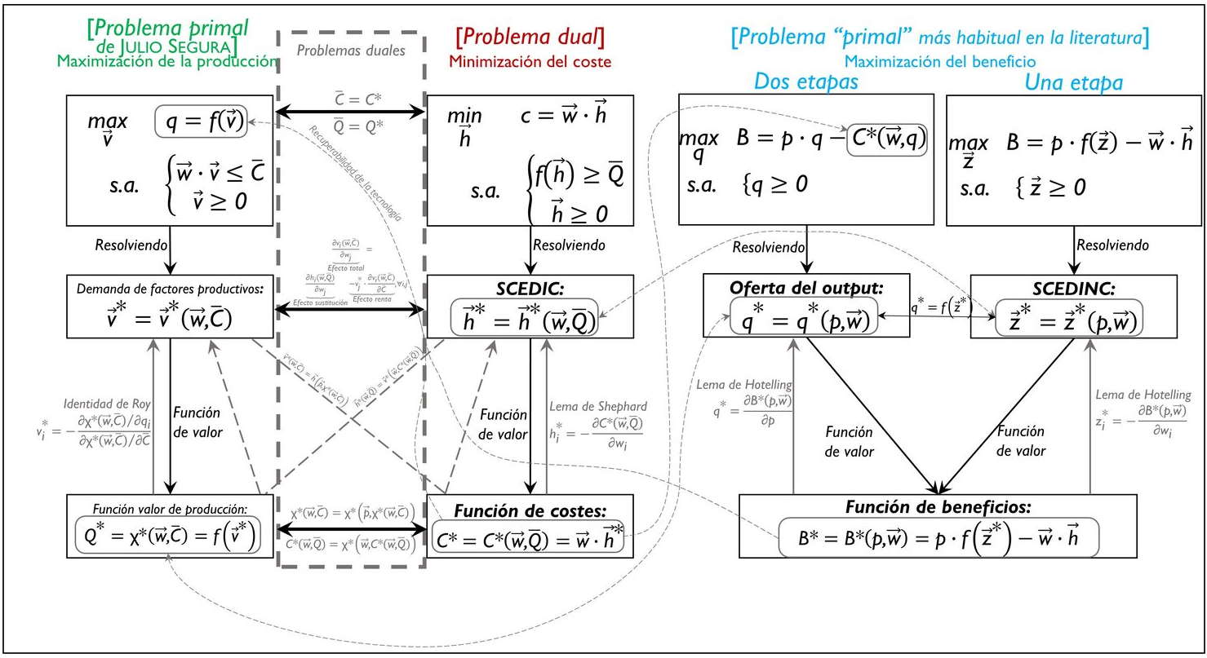
Fuente: Elaboración propia a partir de Maté García, J. J. & Pérez Domínguez, C. (2007). Microeconomía avanzada: Cuestiones y ejercicios resueltos. Pearson Prentice Hall. Página 108.

Dualidad entre la función de costes y la función de producción
Procedimiento equivalente a la integrabilidad de la demanda
Teorema de la integrabilidad en la teoría de la demanda: si el sistema de ecuaciones de demanda marshallianas $\vec{\text{x}}\text{*}=\vec{\text{x}}\text{*}\left(\vec{\text{p}}\text{,}\overline{\text{W}}\right)$ cumple:
(1) Ley de Walras
(2) Matriz de Slutsky simétrica, y
(3) Matriz de Slutsky semidefinida negativa,
entonces existe una función de utilidad$\text{u}\left(\vec{\text{x}}\right)$ neoclásica de buen comportamiento de la que podrían haberse obtenido dichas demandas a través de un proceso de optimización [ver tema 3.A.9].
Una aplicación muy útil de la teoría de la dualidad es que ésta nos permite asegurar que la función de costes proviene de la optimización de una función de producción. Es decir, que la función de costes contiene esencialmente la misma información que la función de producción.
En particular, si disponemos de la función de costes$\text{C}\left(\vec{\text{w}}\text{,}\overline{\text{Q}}\right)$ es posible recuperar la función de producción siguiendo un procedimiento análogo al utilizado en la teoría del consumo [ver tema 3.A.9]:
$\text{C*}=\text{C}\left(\vec{\text{w}}\text{,}\overline{\text{Q}}\right)→$(Invirtiendo y $\overline{\text{C}}≡\text{C*}$)$→\text{q*}=\text{χ}\left(\vec{\text{w}}\text{,}\overline{\text{C}}\right)$
La función$\text{q*}=\text{χ}\left(\vec{\text{w}}\text{,}\overline{\text{C}}\right)$ nos informa sobre el máximo output que es posible producir dados los precios de los factores y un nivel de coste $\overline{\text{C}}$. A partir de ella puede recuperarse la tecnología original mediante el siguiente programa:
$$\text{f}\left(\vec{\text{z}}\right)=\text{min} \text{χ}\left(\vec{\text{w}}\text{,}\overline{\text{C}}\right) \\ \text{s.a.} \vec{\text{w}}∙\vec{\text{z}}≤\overline{\text{C}}$$

Dualidad entre la función de beneficio y la de producción
La tecnología puede representarse mediante el conjunto productivo ($Y$), espacio delimitado por la función$\text{f}\left(\vec{\text{z}}\right)$ y definido como:
$$Y≡\left\{\left(\text{q,}\vec{\text{z}}\right)>\text{0 } \text{/ } \text{q}≤\text{f}\left(\vec{\text{z}}\right)\right\}$$
Nótese, también, que la función de beneficios$\text{B}\left(\vec{\text{w}}\text{,p}\right)$ es la función de soporte de $Y$, es decir:
$$Y≡\left\{\left(\text{q,}\vec{\text{z}}\right)>\text{0 } \text{/} \text{ p}∙\text{q}-\vec{\text{w}}∙\vec{\text{z}}≤\text{B}\left(\vec{\text{w}}\text{,p}\right)\right\}$$
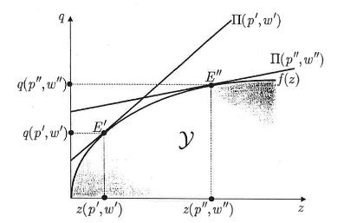
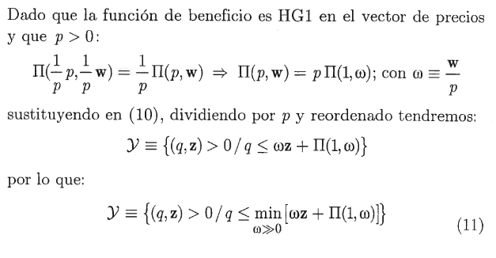
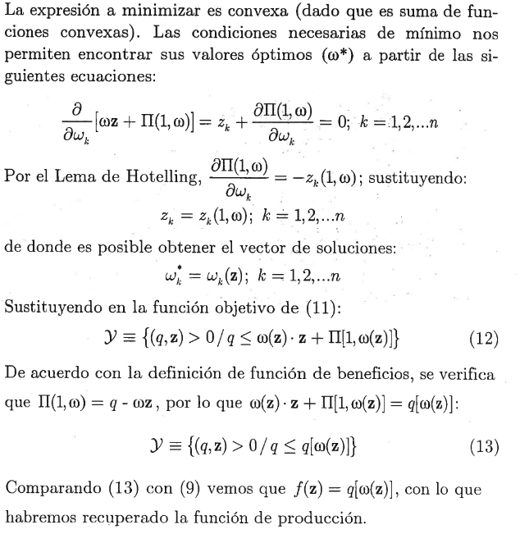
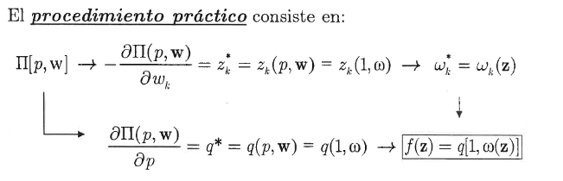

ANÁLISIS DE ESTÁTICA COMPARATIVA
DE LA DEMANDA DE FACTORES PRODUCTIVOS Y DE LA FUNCIÓN DE COSTES
Este apartado hacerlo muy rápido y de palabra hasta el análisis de plazos (como mucho poner en la pizarra los problemas y representaciones gráficas que pueden ser de utilidad en el análisis de plazos).
En el apartado anterior hemos visto cómo del problema de minimización de costes obtenemos 2 resultados: un SCEDIC y la función valor de costes.
Estos resultados se derivan de las funciones de producción que describen los métodos de producción técnicamente eficientes. Pero además, en este problema se incorporan también los precios, por lo que la función de costes garantiza además la eficiencia económica.
Supongamos 2 factores productivos, capital ($\text{K}$) y trabajo ($\text{L}$). En este caso, el problema de minimización del coste de la empresa se puede especificar de la siguiente manera:
$$\begin{matrix} \underset{\left\{\text{K,L}\right\}}{\text{min}}{\text{C}\left(\text{K,L}\right)={\text{w}}_{\text{L}}∙\text{L}+{\text{w}}_{\text{K}}∙\text{K}} \\ \begin{matrix}\text{s.a.} & \left\{\begin{matrix} \text{f}\left(\text{K,L}\right)≥\overline{\text{Q}} \\ \text{K}≥\text{0} \text{;} \text{L}≥\text{0} \end{matrix}\right.\end{matrix}\end{matrix}$$
De este modo, resolviendo el problema obtenemos las funciones de demanda de trabajo y capital:
$$\boxed{{\text{L}}^{\text{*}}\left(\vec{\text{w}}\text{,}\overline{\text{Q}}\right)}\text{ y }\boxed{{\text{K}}^{\text{*}}\left(\vec{\text{w}}\text{,}\overline{\text{Q}}\right)}$$
Y sustituyendo en la función objetivo obtenemos la función de costes para el caso de 2 factores productivos:
$$\boxed{\text{C}\left(\vec{\text{w}}\text{,}\overline{\text{Q}}\right)=\vec{\text{w}}∙\vec{\text{h}}\text{*}\left(\vec{\text{w}}\text{,}\overline{\text{Q}}\right)={\text{w}}_{\text{L}}∙{\text{L}}^{\text{*}}\left(\vec{\text{w}}\text{,}\overline{\text{Q}}\right)+{\text{w}}_{\text{K}}∙{\text{K}}^{\text{*}}\left(\vec{\text{w}}\text{,}\overline{\text{Q}}\right)}$$
En este apartado, vamos a ver tanto gráficamente como analíticamente como varían estas funciones cuando varían los parámetros de los que dependen, es decir, cuando varían los precios de los factores productivos ($\vec{\text{w}}$) y cuando varía la cantidad producida ($\overline{\text{Q}}$).
Análogo a lo del tema 3.A.8. Sólo que en este tema está cambiado de orden para luego proceder al análisis de plazos, que es una extensión de la estática comparativa ante variaciones en la cantidad producida. Además, es importante tener en cuenta que algunos de los conceptos en este apartado son análogos a los que se hacen en el tema 3.A.8, pero en ese caso estábamos en el problema primal, por lo que es importante hacer el disclaimer.

Ante variaciones en precios de los factores productivos (conceptos de elasticidad del coste respecto al precio de un factor y elasticidad del coste marginal respecto al precio de un factor, que permite clasificar entre factores normales e inferiores, págs. 221-244 del Tugores y págs. 123 y ss del Gravelle) y sobre todo ante variaciones en la cantidad de output (conceptos de coste medio, marginal, elasticidad del coste [a secas, no confundir con la elasticidad del coste respecto al precio de un factor] para establecer situaciones de (des)economías de escala, y la relación entre elasticidad coste y elasticidad de escala, esto es, relación entre rendimientos de escala y economías de escala). Y en esta estática comparativa ante variaciones del output se puede distinguir entre el largo y el corto plazo, con el tradicional análisis gráfico Marshall-Viner de plazos (gráficos de coste total, medio y marginal a corto y a largo, en Tugores o Gravelle).

Análisis de estática comparativa

Análisis de estática comparativa ante variaciones en el nivel de producción ($\overline{\text{Q}}$)

Análisis de variaciones en el nivel de producción ($\overline{\text{Q}}$) sobre la demanda de factores productivos
Ver Tugores pág. 223 o Gravelle & Rees (versión en inglés) pág. 119.

Análisis gráfico

Curva cantidad-demanda de factores productivos (senda de expansión)
La trayectoria o senda de expansión óptima es el lugar geométrico de los puntos o combinaciones óptimas de factores que se obtienen al ir aumentando los costes y, por consiguiente la producción, manteniendo los precios de los factores constantes.
A lo largo de la trayectoria de expansión óptima, la RMST es igual a la razón de los precios y, como asumimos que los precios no varían, la RMST permanece constante.
Como consecuencia, la trayectoria de expansión óptima es una isoclina [ver tema 3.A.11] a lo largo de la cual aumenta la producción, permaneciendo constante el precio de los factores de producción e indica cómo cambian las proporciones de los factores al modificarse el nivel de producción, manteniéndose constante el precio de los factores.
Imagen 4.– Senda de expansión
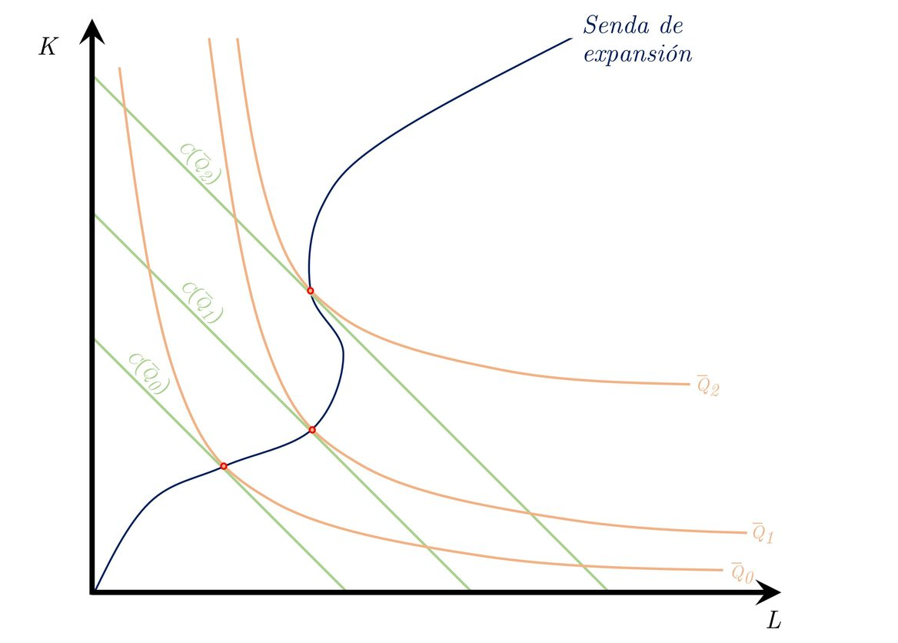
Fuente: Elaboración propia
Si la función de producción es homotética, en el caso de 2 factores, el cociente de productividades marginales solo depende de la cantidad relativa de los factores, y, por tanto, dada una combinación inicial de factores, mientras se mantenga constante la relación entre el precio de los factores cualquier punto que pase por el origen y por dicha combinación pertenece a la senda de expansión. En este caso, la senda de expansión es un radio que pasa por el origen de coordenadas.

Curva de Engel del factor productivo
De la senda de expansión óptima se puede obtener la curva de Engel, que relaciona la cantidad demandada de un factor de producción con el nivel de producción, es decir, nos trasladamos desde un plano $\left(\text{L, K}\right)$ a un plano $\left(\text{L, }\overline{\text{Q}}\right)$.
Un factor productivo $\text{i}$ es normal en $\left(\vec{\text{w}}\text{,}\overline{\text{Q}}\right)$ si ${\text{∂}{\text{h}}_{\text{i}}\left(\vec{\text{w}}\text{, }\overline{\text{Q}}\right)}/{\text{∂}\overline{\text{Q}}}>\text{0}$, esto es, si la demanda es creciente en la riqueza y, por lo tanto, la pendiente de su curva de Engel es positiva.
Si por el contrario el efecto riqueza es negativo y su curva de Engel tiene pendiente negativa, se dice que el bien es inferior en $\left(\vec{\text{w}}\text{, }\overline{\text{Q}}\right)$.
Se podría dar que la pendiente tenga distintas pendientes en distintos tramos, de forma que por ejemplo la pendiente sea positiva hasta un determinado nivel de producción y negativa a partir de ese nivel.
Imagen 5.– Curva de Engel para un factor de producción alternando tramos en los que el factor de producción es normal y tramos en los que el factor de producción es inferior
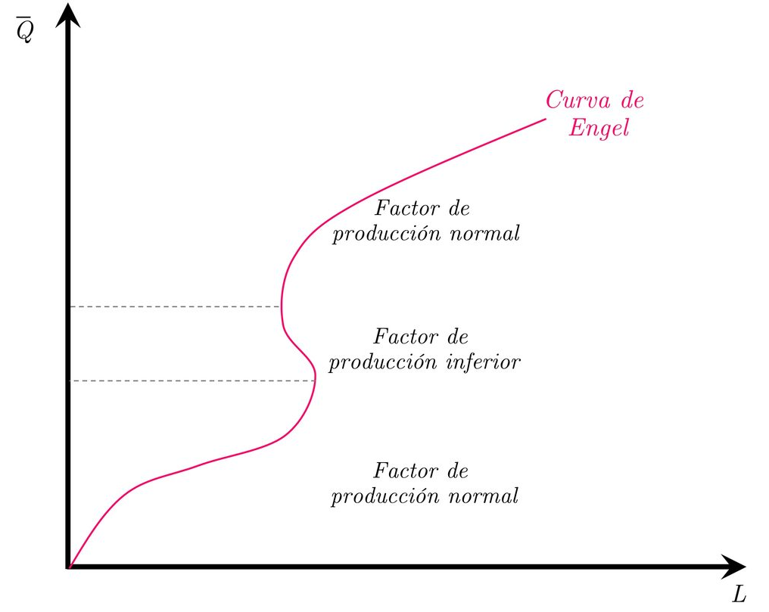
Fuente: Elaboración propia

Análisis de elasticidades
Además, analíticamente podemos obtener una medida de la sensibilidad de la demanda de factores productivos ante variaciones en la cantidad producida: la elasticidad de la demanda del factor productivo-cantidad producida.

Elasticidad de la demanda del factor productivo respecto a la cantidad producida
La elasticidad de la demanda del factor productivo respecto a la cantidad producida mide la variación porcentual en la cantidad demandada de un factor productivo ante una variación del 1 % de la cantidad producida:
$${\text{ε}}_{{\text{h}}_{\text{i}}\text{,}\overline{\text{Q}}}≡\frac{\text{∂}{\text{h}}_{\text{i}}\left(\vec{\text{w}}\text{,}\overline{\text{Q}}\right)}{\text{∂}\overline{\text{Q}}}∙\frac{\overline{\text{Q}}}{{\text{h}}_{\text{i}}\left(\vec{\text{w}}\text{,}\overline{\text{Q}}\right)}$$
De este modo, podemos clasificar los factores productivos de la siguiente manera:
Factores productivos normales: Son aquellos para los que ${\text{ε}}_{{\text{h}}_{\text{i}}\text{,}\overline{\text{Q}}}>\text{0}$, lo que implica que a mayor cantidad a producir, mayor cantidad demandada del factor productivo.
Factores productivos frontera: Son aquellos para los que ${\text{ε}}_{{\text{h}}_{\text{i}}\text{,}\overline{\text{Q}}}=\text{0}$, lo que implica que si varía la cantidad a producir, la cantidad demandada del factor productivo no variará.
Factores productivos inferiores: Son aquellos para los que ${\text{ε}}_{{\text{h}}_{\text{i}}\text{,}\overline{\text{Q}}}<\text{0}$, lo que implica que a mayor cantidad a producir, menor cantidad demandada del factor productivo.
En cualquier caso, es relevante recalcar que hemos asumido por simplicidad que la elasticidad es constante para caracterizar los distintos tipos de factores productivos según su comportamiento con respecto al nivel de producción. No obstante, en puridad la elasticidad podría depender del nivel de producción de partida, y por lo tanto un factor productivo puede ser normal para ciertos niveles de producción e inferior para otros.

Análisis de variaciones en el nivel de producción ($\overline{\text{Q}}$) sobre la función de costes
Entender que lo que estamos haciendo es en el mismo gráfico que antes, requerir una curva isocuanta más alejada del origen de coordenadas, por lo que el coste total aumenta a medida que aumenta $\overline{\text{Q}}$, pero la forma que adopte el coste total (cóncavo o convexo) dependerá de la forma funcional de la función de producción (rendimientos crecientes o decrecientes a escala).
Hacer aquí todo el análisis de largo plazo, hablar de coste marginal y coste medio, de economías de escala (internas y externas) y hacer el análisis de elasticidades. Luego extrapolar el análisis a corto plazo en el apartado de análisis de plazos.
Habiendo visto cómo varían las demandas de factores productivos ante cambios en la cantidad producida, pasamos a realizar el mismo análisis para la función de costes.
$$\text{C}\left(\vec{\text{w}}\text{,}\overline{\text{Q}}\right)={\text{w}}_{\text{L}}∙{\text{L}}^{\text{*}}\left(\vec{\text{w}}\text{,}\overline{\text{Q}}\right)+{\text{w}}_{\text{K}}∙{\text{K}}^{\text{*}}\left(\vec{\text{w}}\text{,}\overline{\text{Q}}\right)$$

Análisis gráfico
Si suponemos $\vec{\text{w}}$ constante podemos representar$\text{C}\left(\vec{\text{w}}\text{,}\overline{\text{Q}}\right)$ como$\text{C}\left(\overline{\text{Q}}\right)$ en un diagrama de 2 dimensiones.
Imagen 6.– Curva de costes totales
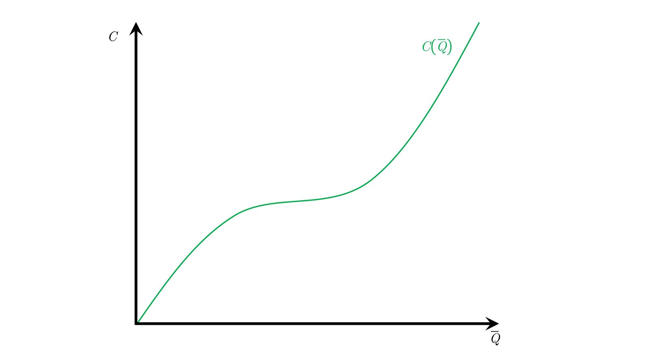
Fuente: Elaboración propia
Podemos definir los costes medios como los costes totales divididos entre la cantidad producida (o como la pendiente de la secante que parte del origen de coordenadas):
$$\text{CMe}=\frac{\text{C}\left(\vec{\text{w}}\text{,}\overline{\text{Q}}\right)}{\overline{\text{Q}}}$$
También podemos definir los costes marginales como el coste de producir una cantidad marginalmente mayor y se calcula como la pendiente de los costes totales en cada punto (o como la pendiente de la tangente en cada punto):
$$\text{CMg}=\frac{\text{∂C}\left(\vec{\text{w}}\text{,}\overline{\text{Q}}\right)}{\text{∂}\overline{\text{Q}}}$$
Imagen 7.– Cálculo de los costes medios y costes marginales
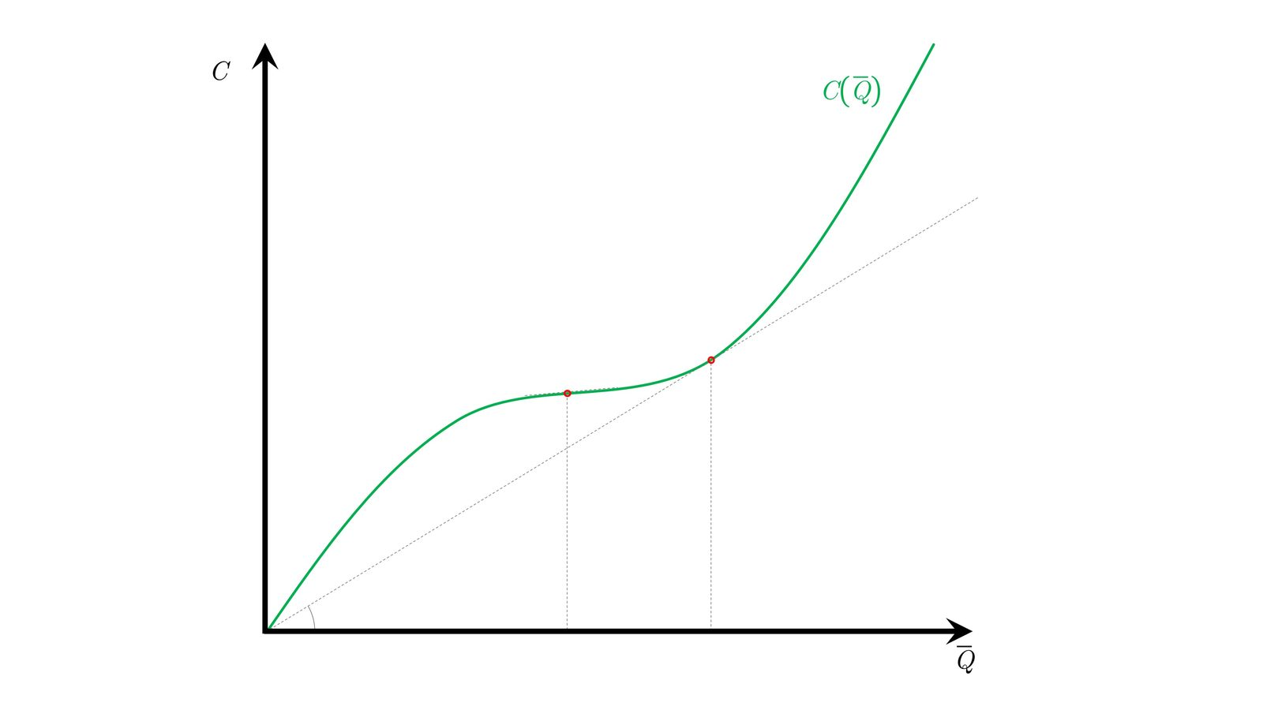
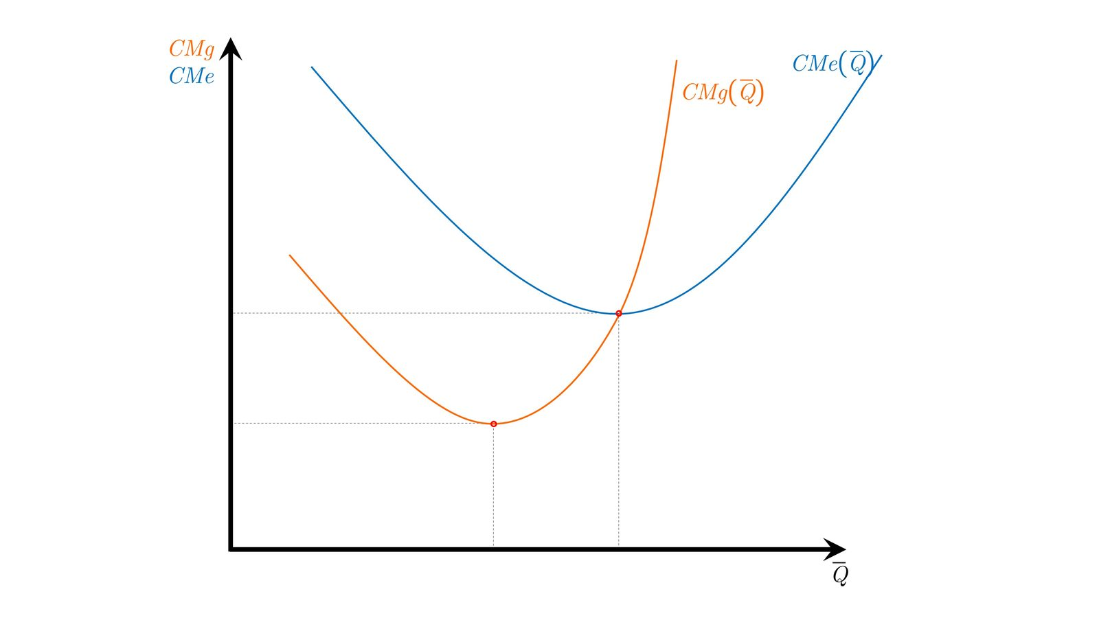
Fuente: Elaboración propia
Al hacer el gráfico anterior con forma de S invertida hemos supuesto implícitamente que se cumple la ley de proporciones variables, según la cual si se adiciona a una cantidad de factor fijo una cantidad de factor variable, la productividad del factor variable a partir de un cierto punto se va reduciendo. Por esto último, también se conoce como ley de rendimientos marginales decrecientes [ver tema 3.A.11]. Esto provocará que la curva de costes medios a largo plazo tenga forma de U.
Como el coste del factor se mantiene idéntico para todos los niveles de producción, cuando la productividad marginal comienza a decrecer, ello afecta negativamente a los costes y a partir de ese punto la función de costes totales es convexa, es decir, crece aceleradamente.
En este caso, suponemos que dichos rendimientos marginales decrecientes aparecen en un cierto punto, es decir, la productividad del factor variable aumenta hasta un cierto punto, donde al aumentar la cantidad del factor variable, la productividad del factor variable se va reduciendo. Ello es lo que origina que el coste medio aumente a partir de un determinado punto.
La curva de costes medios será decreciente hasta el punto donde se igualan con los costes marginales. A partir de ahí será creciente llevando así a una curva de costes medios y marginales en forma de U:
En el tramo de costes medios decrecientes, al aumentar el nivel de producción los costes aumentan menos que proporcionalmente y decimos que existen economías de escala.
En el tramo en que los costes medios son crecientes, los costes aumentan proporcionalmente más que la producción y decimos que existen deseconomías de escala.

Análisis de elasticidades

Elasticidad coste-cantidad
Podemos medir el concepto de las economías de escala mediante la elasticidad del coste respecto a la cantidad producida. La elasticidad del coste respecto a la cantidad producida mide la variación porcentual en el coste ante una variación del 1 % de la cantidad producida:
$${\text{ε}}_{\text{C,}\overline{\text{Q}}}≡\underset{≡\text{CMg}}{\underbrace{\frac{\text{∂C}\left(\vec{\text{w}}\text{,}\overline{\text{Q}}\right)}{\text{∂}\overline{\text{Q}}}}}∙\underset{≡{\text{1}}/{\text{CMe}}}{\underbrace{\frac{\overline{\text{Q}}}{\text{C}\left(\vec{\text{w}}\text{,}\overline{\text{Q}}\right)}}}=\frac{\text{CMg}}{\text{CMe}}$$
Como vemos, esta elasticidad es igual al coste marginal partido por el coste medio. Por lo tanto, podremos afirmar lo siguiente:
  - Si ${\text{ε}}_{\text{C,}\overline{\text{Q}}}<\text{1}⇒\text{CMg}<\text{CMe}⇒\text{CMe decrecientes}⇒\text{Economías de escala}$.
  - Si ${\text{ε}}_{\text{C,}\overline{\text{Q}}}=\text{1}⇒\text{CMg}=\text{CMe}⇒\text{CMe constantes}⇒\text{Ausencia de economías de escala}$.
  - Si ${\text{ε}}_{\text{C,}\overline{\text{Q}}}>\text{1}⇒\text{CMg}>\text{CMe}⇒\text{CMe crecientes}⇒\text{Deseconomías de escala}$.
¡Cuidado!, menor que uno son economías de escala y mayor que uno son deseconomías de escala

Relación entre elasticidad coste-cantidad y elasticidad-escala
(relación entre rendimientos de escala y economías de escala)
Aunque resulta tentador, el concepto de economías de escala [tema 3.A.12] no puede ser confundido con el concepto de rendimientos de escala [tema 3.A.11]. La elasticidad de escala mide la variación porcentual en el nivel de producción ante una variación del 1 % de todos los factores productivos:
$${\text{ε}}_{\text{Q}\text{,}\text{λ}}=\frac{{\text{d}\text{Q}}/{\text{Q}}}{{\text{d}\text{λ}}/{\text{λ}}}=\frac{\text{d}\text{Q}}{\text{d}\text{λ}}∙\frac{\text{λ}}{\text{Q}}=\frac{\text{∂}\text{Q}}{\text{∂}\text{L}}∙\frac{\text{L}}{\text{Q}}+\frac{\text{∂}\text{Q}}{\text{∂}\text{K}}∙\frac{\text{K}}{\text{Q}}=\underset{={\text{ε}}_{\text{Q}\text{,}\text{L}}}{\underbrace{\frac{{\text{PMg}}_{\text{L}}}{{\text{PMe}}_{\text{L}}}}}+\underset{={\text{ε}}_{\text{Q}\text{,}\text{K}}}{\underbrace{\frac{{\text{PMg}}_{\text{K}}}{{\text{PMe}}_{\text{K}}}}}$$
Por tanto, las economías de escala son un concepto más amplio que los rendimientos a escala, dado que no exigen que la producción se haya llevado a cabo a raíz de un aumento en la misma proporción de los factores productivos.
Así, aunque resulta tentador pensar que las economías de escala surgirán únicamente cuando la función de producción exhibe rendimientos crecientes a escala y que habrá deseconomías de escala cuando la función de producción exhiba rendimientos decrecientes a escala esto no será así.
Podría darse el caso que dada una función de producción, la función de costes exhibiese economías de escala incluso cuando la función de producción exhibiese rendimientos a escala decrecientes dado que la empresa obtenga economías de escala incrementando un solo factor productivo y no todos.
En cambio, si la función de producción es homotética, la relación entre economías de escala y rendimientos a escala si será biunívoca.
      - Concretamente, teniendo en cuenta que los rendimientos a escala de una función de producción se pueden medir mediante la elasticidad a escala, ${\text{ε}}_{\text{Q}\text{,}\text{λ}}$, la relación entre ambos conceptos en el caso de funciones homotéticas vendrá dada por:
$${\text{ε}}_{\text{C,}\overline{\text{Q}}}=\frac{\text{1}}{{\text{ε}}_{\text{Q}\text{,}\text{λ}}}$$
Cuando el factor productivo variable (en nuestro caso $\text{L}$) exhibe rendimientos marginales crecientes los costes marginales son decrecientes. Del mismo modo, cuando los rendimientos marginales son decrecientes, los costes marginales serán crecientes, formándose una curva de costes marginales en forma de U.
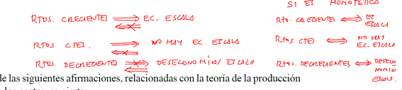

Análisis de variaciones en el precio de los factores productivos ($\vec{\text{w}}$)

Análisis de variaciones en el precio de los inputs ($\vec{\text{w}}$) sobre la demanda de inputs

Análisis gráfico

Curva precio-demanda de factores productivos
¡Cuidado! Aquí está representado el primal de Segura, lo óptimo sería cambiarlo de manera que la restricción fuera el nivel de producción y cambiara el precio de los bienes.
Esto daría pie a que no puedan existir factores de producción Giffen.
Si modificamos el precio de un factor de producción (p. ej. trabajo), las curvas isocoste rotan sobre el punto en el que estas cortan el eje del bien cuyo precio permanece constante.
La curva precio-demanda de factores productivos une los puntos de tangencia entre las curvas isocoste y las curvas isocuantas a medida que aumenta el precio de uno de los dos factores.
Imagen 8.– Curva de precio-demanda de factores productivos
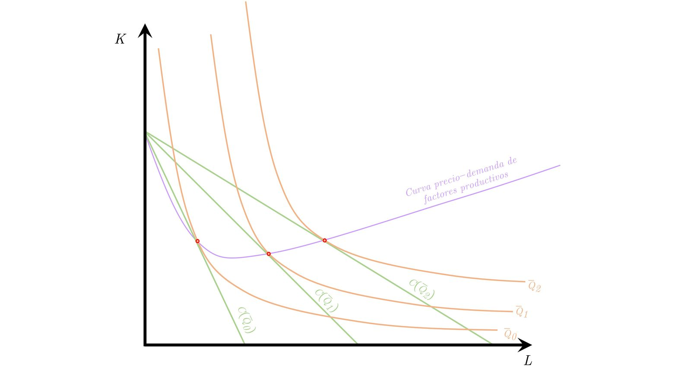
Fuente: Elaboración propia

Curva inversa de demanda del factor productivo (en función del precio)
Representando cantidad del factor L demandada para cada nivel de precio, obtenemos la curva inversa de demanda del factor trabajo:
Imagen 9.– Curva inversa de demanda del factor productivo
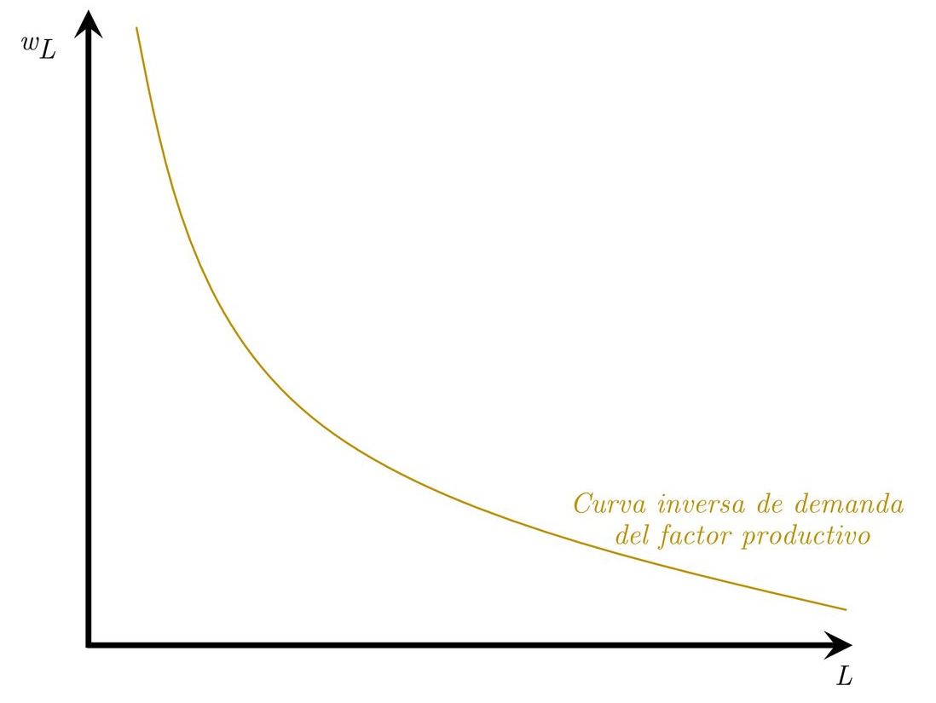
Fuente: Elaboración propia

Análisis de elasticidades
Además, analíticamente podemos obtener una medida de la sensibilidad de la demanda ante variaciones en los precios: la elasticidad de la demanda del factor productivo-precio propio y la elasticidad de la demanda del factor productivo-precio cruzado.

Elasticidad de la demanda del factor productivo-precio propio
La elasticidad de la demanda del factor productivo respecto al precio propio mide la variación porcentual en la cantidad demandada de un factor productivo ante una variación del 1 % de su precio:
$${\text{ε}}_{{\text{h}}_{\text{i}}\text{,}{\text{w}}_{\text{i}}}≡\frac{\text{∂}{\text{h}}_{\text{i}}\left(\vec{\text{w}}\text{,}\overline{\text{Q}}\right)}{\text{∂}{\text{w}}_{\text{i}}}∙\frac{{\text{w}}_{\text{i}}}{{\text{h}}_{\text{i}}\left(\vec{\text{w}}\text{,}\overline{\text{Q}}\right)}$$
Duda: ¿Pueden existir factores productivos Giffen?
No, pues $\frac{\text{∂}{\text{h}}_{\text{i}}\left(\vec{\text{w}}\text{,}\overline{\text{Q}}\right)}{\text{∂}{\text{w}}_{\text{i}}}≤\text{0}$, la función de costes tiene como propiedad que su matriz de sustitución es semidefinida negativa, lo que implica que (haciendo uso del lema de Shephard), $\frac{{\text{∂}}^{\text{2}}\text{C}\left(\vec{\text{w}}\text{,}\overline{\text{Q}}\right)}{\text{∂}{{\text{w}}_{\text{i}}}^{\text{2}}}=\frac{\text{∂}{\text{h}}_{\text{i}}\left(\vec{\text{w}}\text{,}\overline{\text{Q}}\right)}{\text{∂}{\text{w}}_{\text{i}}}≤\text{0}$ y por lo tanto se cumple la ley de la demanda compensada.
Al menos si hablamos de la demanda de factores productivos obtenida del problema dual. Sin embargo, en el análisis gráfico que he hecho no he asumido “renta real constante”, por lo que el análisis sería marshalliano (del problema primal). Lo que estamos haciendo aquí es el problema primal de Segura (1996). Por eso, la tangente en la Imagen 8 se podría dar a la izquierda de la tangente para un nivel de precios inferior dando lugar a una curva precio-demanda de factores productivos que se invirtiera.

Ecuación de Slutsky para la descomposición de la variación del precio propio
Sólo si sobrara tiempo, sino esto de palabra se dice que se podría llevar a cabo una descomposición igual a la de Slutsky para los consumidores, que nos permitiría descomponer el efecto total en efecto sustitución y efecto renta.
Por el teorema de la dualidad sabemos que en el óptimo, las demandas de factores obtenidas de la maximización de la producción sujeto a un nivel de costes y del problema de minimización de costes sujeto a un nivel de producción son equivalentes dados unos precios de los factores productivos. Por tanto, si los costes en el problema primal coinciden con el coste mínimo en el problema dual para el nivel de producción que ha sido maximizado en el problema primal, tenemos que:
$${\text{h}}_{\text{i}}\left(\vec{\text{w}}\text{,}\overline{\text{Q}}\right)={\text{z}}_{\text{i}}\left(\vec{\text{w}}\text{,C}\left(\vec{\text{w}}\text{,}\overline{\text{Q}}\right)\right)$$
A partir de esta igualdad podemos derivar con respecto de ${\text{w}}_{\text{j}}$:
$$\frac{\text{∂}{\text{h}}_{\text{i}}\left(\vec{\text{w}}\text{,}\overline{\text{Q}}\right)}{\text{∂}{\text{w}}_{\text{j}}}=\frac{\text{∂}{\text{z}}_{\text{i}}\left(\vec{\text{w}}\text{,C}\left(\vec{\text{w}}\text{,}\overline{\text{Q}}\right)\right)}{\text{∂}{\text{w}}_{\text{j}}} \\ \frac{\text{∂}{\text{h}}_{\text{i}}\left(\vec{\text{w}}\text{,}\overline{\text{Q}}\right)}{\text{∂}{\text{w}}_{\text{j}}}=\frac{\text{∂}{\text{z}}_{\text{i}}\left(\vec{\text{w}}\text{,}\overline{\text{C}}\right)}{\text{∂}{\text{w}}_{\text{j}}}+\frac{\text{∂}{\text{z}}_{\text{i}}\left(\vec{\text{w}}\text{,}\overline{\text{C}}\right)}{\text{∂p}}∙\underset{\begin{aligned}={\text{z}}_{\text{j}}^{\text{*}} \\ \text{Por el lema de Shephard}\end{aligned}}{\underbrace{\frac{\text{∂C}\left(\vec{\text{w}}\text{,}\overline{\text{Q}}\right)}{\text{∂}{\text{w}}_{\text{j}}}}} \\ \underset{\text{Efecto total}}{\underbrace{\frac{\text{∂}{\text{z}}_{\text{i}}\left(\vec{\text{w}}\text{,}\overline{\text{C}}\right)}{\text{∂}{\text{w}}_{\text{j}}}}}=\underset{\text{Efecto sustitución}}{\underbrace{\frac{\text{∂}{\text{h}}_{\text{i}}\left(\vec{\text{w}}\text{,}\overline{\text{Q}}\right)}{\text{∂}{\text{w}}_{\text{j}}}}}\underset{\text{Efecto renta}}{\underbrace{-{\text{z}}_{\text{j}}^{\text{*}}∙\frac{\text{∂}{\text{z}}_{\text{i}}\left(\vec{\text{w}}\text{,}\overline{\text{C}}\right)}{\text{∂}\overline{\text{C}}}}}\text{,} ∀\text{i,j}$$
Esto es equivalente a la obtención de la ecuación de Slutsky en el caso del problema del consumidor [ver tema 3.A.9]. Para analizar el efecto sobre cambios en el precio del mismo factor sobre su propia demanda, analizamos para el caso de $\text{i}=\text{j}$. Esto nos permite descomponer el efecto de cambios en los precios de un factor productivo en dos efectos contrapuestos: el efecto sustitución propio y el efecto renta propio.

Elasticidad de la demanda del factor productivo-precio cruzado
La elasticidad de la demanda del factor productivo respecto al precio cruzado mide la variación porcentual en la cantidad demandada de un factor productivo ante una variación del 1 % del precio de otro:
$${\text{ε}}_{{\text{h}}_{\text{i}}\text{,}{\text{w}}_{\text{j}}}≡\frac{\text{∂}{\text{h}}_{\text{i}}\left(\vec{\text{w}}\text{,}\overline{\text{Q}}\right)}{\text{∂}{\text{w}}_{\text{j}}}∙\frac{{\text{w}}_{\text{j}}}{{\text{h}}_{\text{i}}\left(\vec{\text{w}}\text{,}\overline{\text{Q}}\right)}$$

Ecuación de Slutsky para la descomposición de la variación del precio cruzado
A partir de las relaciones de dualidad podemos derivar una ecuación que nos permita descomponer los efectos de cambios en el precio de un factor productivo sobre la cantidad demandada de otro:
$$\underset{\text{Efecto total}}{\underbrace{\frac{\text{∂}{\text{z}}_{\text{i}}\left(\vec{\text{w}}\text{,}\overline{\text{C}}\right)}{\text{∂}{\text{w}}_{\text{j}}}}}=\underset{\text{Efecto sustitución}}{\underbrace{\frac{\text{∂}{\text{h}}_{\text{i}}\left(\vec{\text{w}}\text{,}\overline{\text{Q}}\right)}{\text{∂}{\text{w}}_{\text{j}}}}}\underset{\text{Efecto renta}}{\underbrace{-{\text{z}}_{\text{j}}^{\text{*}}∙\frac{\text{∂}{\text{z}}_{\text{i}}\left(\vec{\text{w}}\text{,}\overline{\text{C}}\right)}{\text{∂}\overline{\text{C}}}}}\text{,} ∀\text{i,j}$$
Este análisis nos va a permitir analizar las relaciones de sustituibilidad y complementariedad brutas entre los factores productivos.

Análisis de variaciones en el precio de los factores productivos ($\vec{\text{w}}$) sobre la función de costes
Habiendo visto cómo varían las demandas de factores productivos ante cambios en sus precios, pasamos a realizar el mismo análisis para la función de costes.
$$\text{C}\left(\vec{\text{w}}\text{,}\overline{\text{Q}}\right)={\text{w}}_{\text{L}}∙{\text{L}}^{\text{*}}\left(\vec{\text{w}}\text{,}\overline{\text{Q}}\right)+{\text{w}}_{\text{K}}∙{\text{K}}^{\text{*}}\left(\vec{\text{w}}\text{,}\overline{\text{Q}}\right)$$
El efecto que tendrá un aumento proporcional en $\vec{\text{w}}$ sobre el coste total de la empresa es directo. Esto es así dado que, como ya hemos dicho,$\text{C}\left(\vec{\text{w}}\text{,}\overline{\text{Q}}\right)$ es homogénea de grado uno en $\vec{\text{w}}$:
$$\text{C}\text{*}\left(\text{θ}∙\vec{\text{w}}\text{,}\overline{\text{Q}}\right)={\text{θ}}^{\text{1}}∙\text{C}\text{*}\left(\vec{\text{w}}\text{,}\overline{\text{Q}}\right)=\text{θ}∙\text{C}\text{*}\left(\vec{\text{w}}\text{,}\overline{\text{Q}}\right)$$
Los efectos que tiene el cambio del precio de un solo factor sobre el coste total también son bastante directos. Esto lo podemos ver tanto analíticamente como gráficamente.

Análisis gráfico
Desde un punto de vista gráfico, variaciones en el precio de los factores productivos se traducirán en desplazamientos de la curva de costes totales en el plano $\left(\text{C,}\overline{\text{Q}}\right)$, aumentando del mismo modo los costes medios para todo nivel de producción $\overline{\text{Q}}$.

Análisis de elasticidades

Elasticidad coste-precio propio
Además, aplicando el lema de Shephard, la elasticidad del coste respecto al precio propio se puede escribir como:
$${\text{ε}}_{\text{C,}{\text{w}}_{\text{i}}}≡\frac{\text{∂C}\left(\vec{\text{w}}\text{,}\overline{\text{Q}}\right)}{\text{∂}{\text{w}}_{\text{i}}}∙\frac{{\text{w}}_{\text{i}}}{\text{C}\left(\vec{\text{w}}\text{,}\overline{\text{Q}}\right)}=\frac{{\text{h}}_{\text{i}}\left(\vec{\text{w}}\text{,}\overline{\text{Q}}\right)∙{\text{w}}_{\text{i}}}{\text{C}\left(\vec{\text{w}}\text{,}\overline{\text{Q}}\right)}$$
La sensibilidad del coste a un cambio en el precio de un factor individual es igual a la proporción que representa el gasto ese factor sobre el coste total.

Análisis de plazos
La teoría económica distingue:
Corto plazo: Existe algún factor de producción fijo.
Largo plazo: Periodo de tiempo lo suficientemente largo como para variar todos los factores de producción. Son costes planeados (ex-ante).
Previo a cualquier inversión, el empresario se encuentra en una situación de largo plazo, y una vez se ha tomado la decisión de invertir, los fondos son atados en activos de capital fijo y por lo tanto el empresario opera bajo condiciones de corto plazo.
Hasta ahora hemos supuesto que la empresa podía modificar la cantidad demandada de todos los factores productivos, es decir, hemos estudiado el comportamiento de la empresa en el largo plazo. En este apartado estudiaremos la forma que toma la función de costes tanto en el corto como en el largo plazo. Para ello, continuaremos con nuestro análisis de estática comparativa, es decir, veremos cómo cambian los costes a los que hace frente la empresa ante cambios en los parámetros del problema (siendo estos los precios de los factores productivos y la cantidad producida).

Análisis de corto plazo

Problema de optimización
Vamos a resolver el mismo problema que hemos resuelto antes, para dos factores productivos, suponiendo que el factor capital (K) es fijo y el factor trabajo (L) es variable:
$$\begin{matrix} \underset{\left\{\text{L}\right\}}{\text{min}}{\text{C}\left(\text{L}\right)=\overset{\text{Costes variables}}{\overbrace{{\text{w}}_{\text{L}}∙\text{L}}}+\overset{\text{Costes fijos}}{\overbrace{{\text{w}}_{\text{K}}∙\overline{\text{K}}}}} \\ \begin{matrix}\text{s.a.} & \left\{\begin{matrix} \text{f}\left(\text{L,}\overline{\text{K}}\right)≥\overline{\text{Q}} \\ \text{L}≥\text{0} \end{matrix}\right.\end{matrix} \end{matrix}$$
Vemos que el problema de minimización del coste a corto plazo es idéntico al problema general de largo plazo descrito anteriormente, salvo por el hecho de incorporar una restricción adicional correspondiente a la limitación de los factores fijos (i.e. tamaño de planta).
Para resolver este problema tendremos que elegir la cantidad de trabajo óptima para una determinada producción, es decir, la demanda condicionada del factor trabajo.
En el óptimo, la empresa utilizará el capital fijado, $\overline{\text{K}}$, y contratará trabajo hasta de acuerdo a una función de demanda condicionada de trabajo, de forma que:
$$\text{L*}\left(\vec{\text{w}},\overline{\text{Q}},\overline{\text{K}}\right)$$y podríamos expresar la función de valor del problema (función de costes) como la suma de los costes totales a corto plazo (i.e. suma de los costes variables y los costes fijos):
$$\boxed{ \text{C*}\left(\vec{\text{w}},\overline{\text{Q}},\overline{\text{K}}\right)=\overset{\text{Costes variables}}{\overbrace{{\text{w}}_{\text{L}}∙\text{L*}\left(\vec{\text{w}},\overline{\text{Q}},\overline{\text{K}}\right)}}+\overset{\text{Costes fijos}}{\overbrace{{\text{w}}_{\text{K}}∙\overline{\text{K}}}}}$$
Pasamos a verlo gráficamente.

Representación gráfica – Relación entre corto y largo plazo y ley de proporciones variables
Por la limitación del factor fijo, los costes de corto plazo asociados a la producción de un cierto nivel de output no pueden ser menores que los correspondientes costes de largo plazo. El gráfico de la senda de expansión permite comprobar como a corto plazo los costes van a ser mayores o iguales que a largo plazo.
La senda de expansión óptima es el lugar geométrico de los puntos o combinaciones óptimas de factores productivos que se obtienen al ir incrementando la producción manteniendo los precios de los factores constantes (por combinaciones óptimas, nos referimos a la combinación óptima de largo plazo cuando todos los factores son variables, es decir, la tangencia entre isocoste e isocuanta).
Para producir ${\overline{\text{Q}}}_{\text{1}}$, lo ideal es situarse en el punto A. Pero si el capital está fijo en $\overline{\text{K}}$, para producir esa misma cantidad nos tenemos que situar en una isocoste mayor, concretamente en el punto B. En cambio, para producir ${\overline{\text{Q}}}_{\text{2}}$ lo ideal es situarse en el punto C cuya dotación de capital coincide con $\overline{\text{K}}$, por lo que los costes a corto plazo son iguales que los costes a largo plazo (y la asignación de capital es óptima, es decir, estamos en el tamaño de planta óptimo).
Imagen 10.– Senda de expansión y relación entre los costes en el corto plazo y los costes en el largo plazo
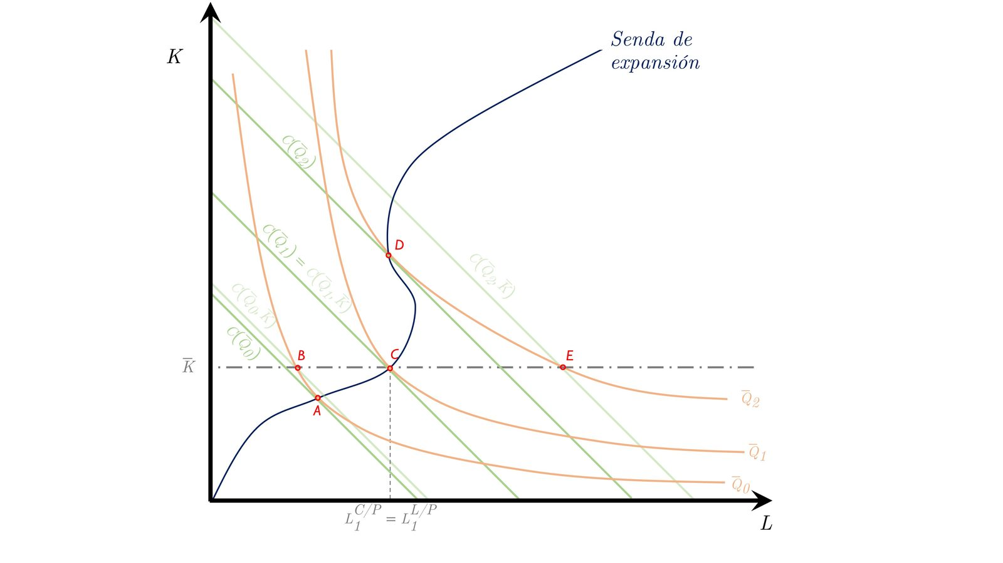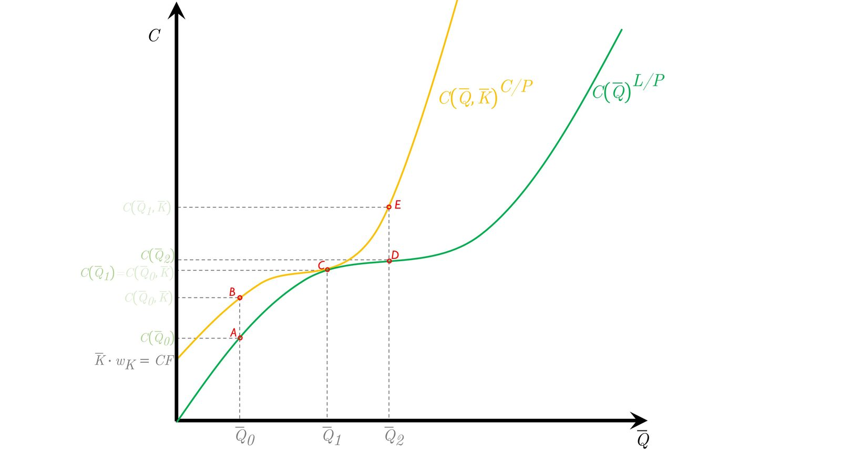
Fuente: Elaboración propia
En conclusión, como la empresa a corto plazo no puede redimensionarse para elegir el tamaño de planta óptimo, la solución al problema de optimización a corto plazo sólo coincidirá con la solución al problema de largo plazo cuando los factores fijos en el corto plazo sean los óptimos en el largo plazo. De este modo, la empresa siempre producirá de forma técnicamente eficiente y en el largo plazo producirá de forma económicamente eficiente, pero en el corto plazo no necesariamente producirá de forma económicamente eficiente (ya que sólo será así si el nivel del factor productivo fijo coincide con el nivel de factor productivo que contrataría si pudiera elegir qué cantidad de este usar).
La curva de costes a largo plazo es la envolvente de todas las curvas de costes de corto plazo asociados a los diferentes tamaños de planta.

Representación de los costes a corto plazo
Al analizar los costes en el corto plazo, lo primero que se debe saber es que existen costes fijos y costes variables:
Costes fijos: No pueden ser alterados en el corto plazo. Incluyen principalmente factores que requieren tiempo para cambiar (p.ej. el alquiler, la tecnología, etc.), y a menudo están asociados con los costes indirectos de producción (todo lo que no es un factor de producción directo). No dependen del nivel de producción y no se pueden ajustar de acuerdo a este.
Costes variables: Dependen del nivel de producción y pueden incluir costes asociados a materias primas, la mano de obra (sin incluir salarios fijos), etc.
Analíticamente, habíamos obtenido que la función de costes a corto plazo sería:
$$\boxed{ \text{C*}\left(\vec{\text{w}},\overline{\text{Q}},\overline{\text{K}}\right)=\underset{\text{Costes variables}}{\underbrace{{\text{w}}_{\text{L}}∙\text{L*}\left(\vec{\text{w}},\overline{\text{Q}},\overline{\text{K}}\right)}}+\underset{\text{Costes fijos}}{\underbrace{{\text{w}}_{\text{K}}∙\overline{\text{K}}}}}$$
Como se ve en la Imagen 11,
Los costes fijos se representan mediante una línea recta horizontal, independiente de la cantidad.
Los costes variables son curvados en forma de S:
En un primer momento, crecen cada vez más lentamente a medida que aumenta la producción debido a los rendimientos marginales crecientes;
Llegado cierto nivel, alcanzan un punto de inflexión; y
Comienzan a crecer aceleradamente debido a los rendimientos marginales decrecientes.
Los costes totales son simplemente la suma de los costes fijos y variables.
Podemos hallar los costes marginales como la pendiente de los costes totales en cada punto (o como la pendiente de la tangente en cada punto) y los costes medios como los costes totales divididos entre la cantidad producida (o como la pendiente de la secante que parte del origen de coordenadas).
La forma en que costes fijos y variables afectan a la producción está relacionada con los rendimientos a escala. Los rendimientos a escala se estudian analíticamente mediante la elasticidad-coste:
$${\text{ε}}_{\text{C,}\overline{\text{Q}}}≡\underset{≡\text{CMg}}{\underbrace{\frac{\text{∂C}\left(\vec{\text{w}}\text{,}\overline{\text{Q}}\right)}{\text{∂}\overline{\text{Q}}}}}∙\underset{≡{\text{1}}/{\text{CMe}}}{\underbrace{\frac{\overline{\text{Q}}}{\text{C}\left(\vec{\text{w}}\text{,}\overline{\text{Q}}\right)}}}=\frac{\text{CMg}}{\text{CMe}}$$
En la fase I, donde la elasticidad de coste es menor que 1 ($\text{CMg}<\text{CMe}$), hay economías de escala. Esto implica que el coste total varía en menor proporción que la producción (i.e. coste medio decreciente).
En el punto II, la elasticidad de coste es igual a 1 ($\text{CMg}=\text{CMe}$). Esto implica que el coste total varía en la misma proporción que la producción.
En la fase III existen deseconomías de escala ($\text{CMg}>\text{CMe}$). Esto implica que el coste total varía en mayor proporción que la producción (i.e. coste medio creciente).
Imagen 11.– Análisis de los costes a corto plazo
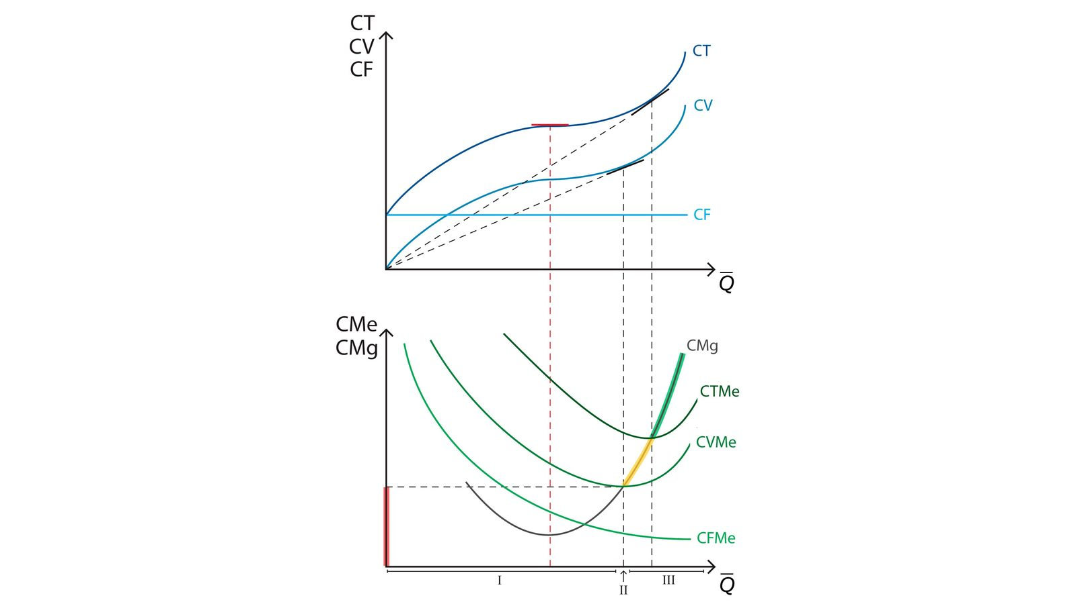
Fuente: Competencia perfecta I: Análisis de costes a corto plazo | Policonomics. https://policonomics.com/es/lp-competencia-perfecta1-analisis-costes/

Análisis de largo plazo
Como decimos, en el largo plazo, la curva de costes totales es la envolvente de todas las curvas de costes totales a corto plazo. Del mismo modo, la curva de costes medios es la envolvente de todas las curvas de costes medios a corto plazo.
En relación a las curvas de costes marginales a corto plazo, éstas cortan a las curvas de coste medio a corto plazo por su mínimo. Además, las curvas de costes marginales a corto plazo cortan a la curva de costes marginales a largo plazo en el nivel de producción en el que la curva de costes medios a corto plazo es tangente a la curva de costes medios a largo plazo.
Imagen 12.– Análisis de los costes a largo plazo
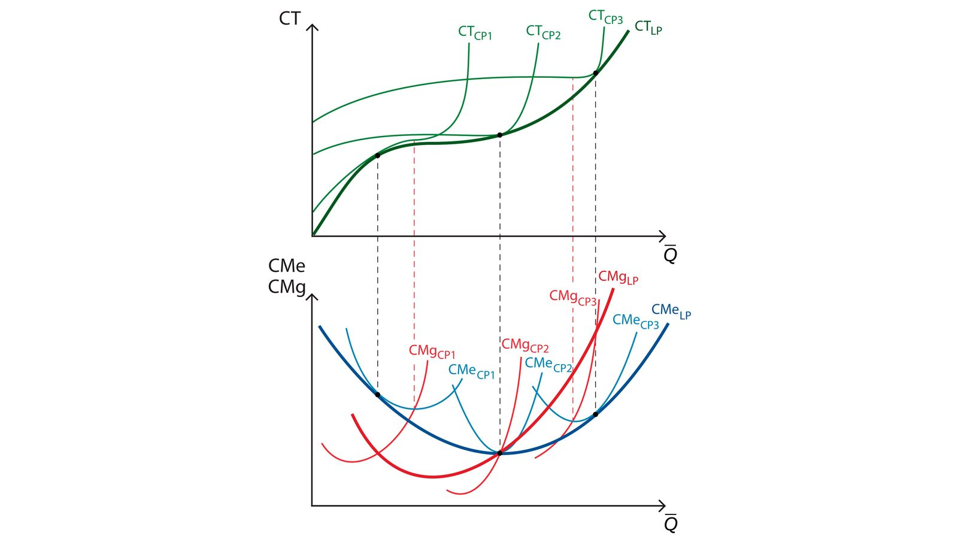
Fuente: Competencia perfecta I: Análisis de costes a largo plazo | Policonomics.https://policonomics.com/es/lp-competencia-perfecta1-analisis-costes-largo-plazo/

Comparación entre corto plazo y largo plazo. Principio de Le Châtelier-Samuelson.
Otra cuestión que observamos a partir del gráfico es que el tramo creciente de las curvas de coste marginal es más rígido en el caso de los costes a corto plazo que en el largo plazo. Esto es relevante porque en competencia perfecta, el tramo creciente de la curva de coste marginal a partir del umbral de producción es precisamente la curva de oferta. El fenómeno de la mayor rigidez se explica por el Teorema de Le Châtelier-Samuelson, de acuerdo con el cual las funciones de oferta de la empresa precio-aceptante en el corto plazo son más rígidas que en el largo plazo (y tanto más rígidas cuanto mayor sea el número de factores considerados fijos) debido a que la capacidad de adaptación de la empresa en el corto plazo es menor al tener algunas dotaciones fijas.

EXTENSIONES A LA TEORÍA NEOCLÁSICA DE LOS COSTES

Implicaciones sobre la estructura de mercado

Competencia perfecta en el mercado de bienes
Supuestos:
Precio aceptantes en el mercado de bienes y resuelven un problema de maximización del beneficio que contiene ya de por sí la función de producción (presupone eficiencia técnica) y la función de costes (presupone eficiencia económica).
Desarrollo
Podemos caracterizar la oferta de la empresa resolviendo el programa de optimización.
Condiciones de primer orden: $\text{P}<\text{CMg}$
Condiciones de Segundo Orden: se debe producir en tramo creciente de la curva de costes marginales, en nuestro gráfico anterior, tendría que producir en el tramo creciente de la curva de costes marginales a partir del mínimo de los costes medios (posibilidad de inacción).
Recapitulación:
La estructura de costes es fundamental para caracterizar un mercado de competencia perfecta- tienen que cumplirse las FOC y las SOC que ponen restricciones a cómo los costes deben ser.

Monopolio natural uniproducto
Supuestos:
Condición necesaria y suficiente será la subaditividad de costes. Un mercado presenta subaditividad de costes si (siendo ${\text{q}}_{\text{i}}$ cantidades de un bien $\text{q}$):
$$\text{C}\left(\sum_{i=\text{1}}^{\text{n}}{{\text{q}}_{\text{i}}}\right)<\sum_{\text{i}=\text{1}}^{\text{n}}{{\text{C}}_{\text{i}}}\left({\text{q}}_{\text{i}}\right)$$
Es decir, habrá subaditividad de costes si es más barato concentrar toda la producción en una empresa que repartir dicha producción en varias empresas. La subaditividad de costes genera lo que se conoce como monopolio natural, es decir, una situación donde la eficiente productiva dicta la presencia de una única empresa.
Para el caso de la empresa uniproducto, la existencia de economías de escala internas (es decir, coste medio decreciente) será una condición suficiente pero no necesaria para la existencia de subaditividad porque puede llegar a ser más barato concentrar la producción de una empresa aunque los costes medios estén creciendo (entre ${\text{q}}_{\text{0}}$ y ${\text{q}}_{\text{1}}$).
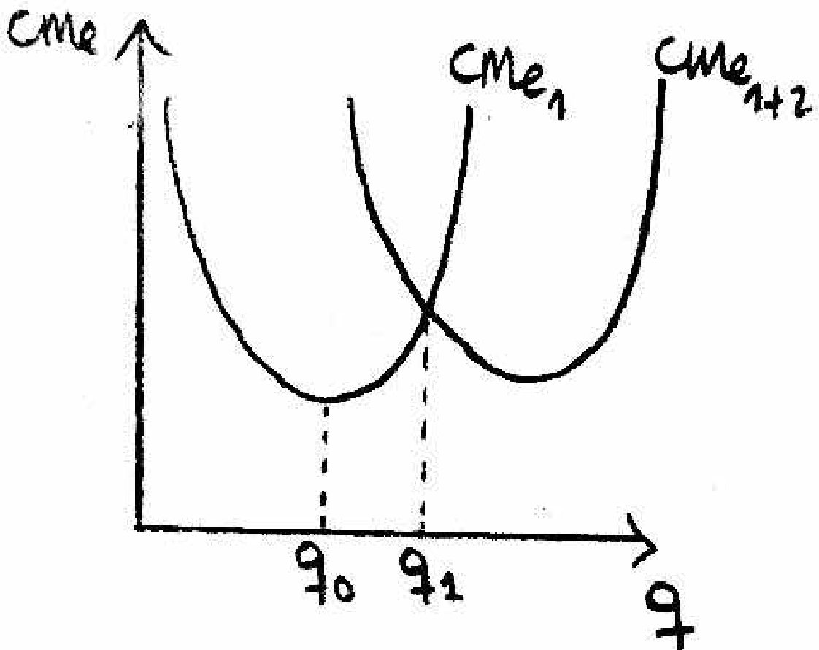

Monopolio natural multiproducto
Para el caso de la empresa multiproducto, el concepto relevante sería la existencia de economías de alcance:
$$\text{C}\left({\text{q}}_{\text{1}}\text{,}{\text{q}}_{\text{2}}\right)<\text{C}\left({\text{q}}_{\text{1}}\text{,0}\right)+\text{C}\left(\text{0,}{\text{q}}_{\text{2}}\right)$$
Es decir, los costes son menores si la empresa produce ambos bienes que si cada empresa produce cada bien por separado.

Economías de escala
Hasta ahora para explicar el concepto de economías de escala, nos hemos centrado en las economías de escala internas, es decir, que aparecen en la curva de costes puesto que resulta de la propia acción de la empresa al expandir su nivel de producción.
El concepto de economías de escala externas a la empresa, abordado por Marshall, aparecerían a nivel de la industria en general (y no tiene que ver con la tecnología ni con la función de costes individuales). El coste medio de una empresa de un sector decrece a medida que aumenta el tamaño de la industria, es decir, cuando ha aumentado la producción total.
Las economías de escala externa están asociadas a:
Economías de aprendizaje, se considera que a medida que aumenta la producción total de la industria se van aprendiendo mejores técnicas de producción que van a hacer que con la experiencia vayan reduciéndose los costes medios.
      - Una forma de que esto ocurra es la existencia de clusters industriales (i.e. lugares geográficos con alta concentración de empresas lo que permite aumentar la productividad de todas ellas), es decir, existirán spillovers que permiten reducir costes medios. Canales: polo de atracción de trabajadores cualificadas/favorece creación de proveedores de inputs necesarios para la producción/transmisión de ideas y conocimiento, genera ganancias de productividad.
El concepto de economías de escala externa es importante en su aplicación al comercio internacional, ya que puede generar predicciones diferentes de las predicciones de las teorías neoclásicas e incluso ha servido a algunos autores para justificar una política proteccionista basada en la protección de la industria naciente [ver tema 3.B.8].

Críticas y extensiones a la teoría neoclásica de los costes
desde la Teoría de la Organización Industrial
La teoría neoclásica, tal y como ha sido planteada a lo largo de esta exposición hasta este punto, ha sido duramente cuestionada tanto respecto a sus fundamentos teóricos como a sus implicaciones empíricas. Las críticas han partido esencialmente de los autores de la Teoría de la Organización Industrial.

La teoría de los costes de Stigler y la reserva de capacidad
George Stigler (1939) cuestiona la forma en U de los costes medios de la teoría neoclásica, tanto a nivel empírico como teórico.
De este modo, considera que como existen factores productivos que no son perfectamente divisibles y existe incertidumbre sobre cómo va a ser la demanda, la función de costes va a tener un tramo en el que los costes medios y los costes marginales son constantes.
Como consecuencia, no habría un tamaño óptimo, sino que habría una horquilla de tamaños óptimos (reserva de capacidad).
Imagen 13.– Curva de costes medios y marginales según Stigler (reserva de capacidad)
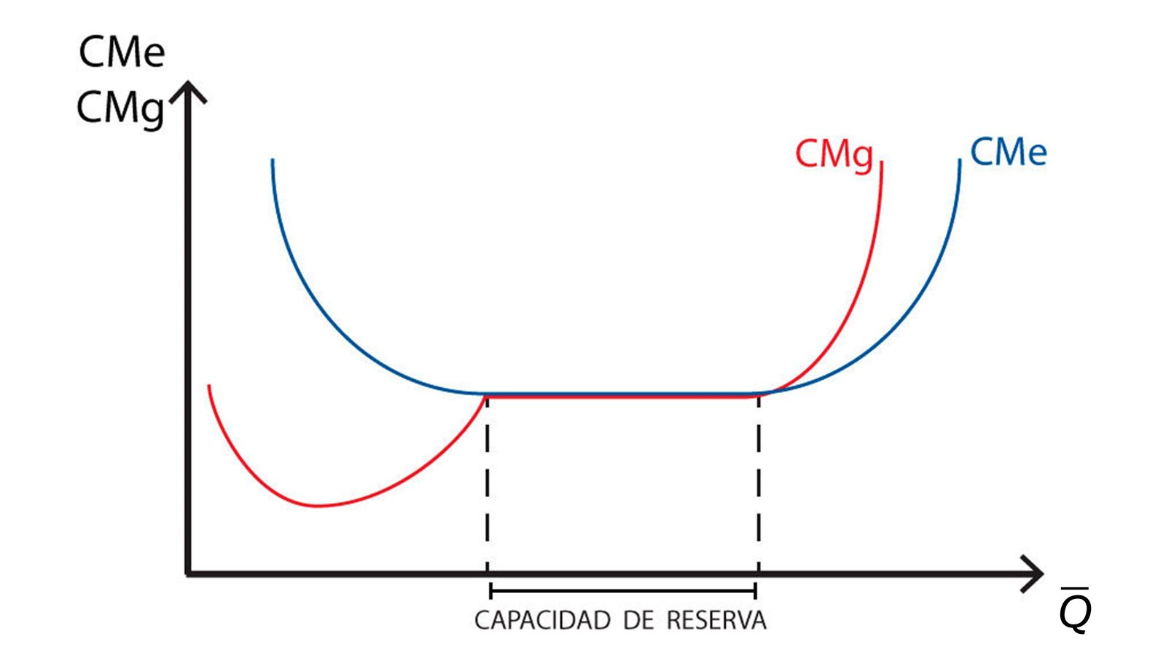
Fuente: Costes III: Teoría de costes de Stigler | Policonomics. https://policonomics.com/es/lp-costes3-teoria-costes-stigler/

Ineficiencia X de Leibenstein (1966)
La teoría anterior cuestiona la forma de U de las curvas de coste medio. Sin embargo, no pone en duda cuestiones fundamentales como la minimización del coste por parte de la empresa, que es precisamente lo que hace Harvey Leibenstein (1966).
Una ineficiencia X surge como resultado de que ciertos inputs no den lugar a la mayor cantidad de output correspondiente como consecuencia de cierto factor X. Esto se traduce en un fallo de minimización de costes y maximización de producción e implica una pérdida de eficiencia.
Este autor pone en duda el comportamiento maximizador del productor, partiendo de los siguientes supuestos:
El esfuerzo es endógeno, y es un mal para el trabajador: Como postula la ley psicológica de Yerkes-Dodson, los individuos que están expuestos a baja presión no pondrán mucho esfuerzo en sus acciones. Según crece la presión, la situación cambia hasta alcanzar el punto en que demasiada presión resulta ineficiente.
Contratos incompletos (i.e. no pueden prever todas las contingencias): Los contratos de empleo definen la compensación económica de los trabajadores pero no otras preocupaciones como el esfuerzo, la carga de trabajo o tareas específicas que no están definidas, lo que crea un vacío en los contratos.
Inercia: Las fuerzas que son externas a la compañía pueden ejercer presión para hacer que la empresa sea más competitiva. Solo con estas fuerzas el esfuerzo aumentará.
Prudencia (información asimétrica): Se asume que los trabajadores no mostrarán su pleno potencial y que al mismo tiempo, los empleadores no pagarán el máximo salario que pueden ofrecer.
Por todo lo anterior, los trabajadores (que son los que deciden el nivel de esfuerzo a llevar a cabo), escogerán por lo general un grado de esfuerzo inferior al que maximiza beneficios. Así, el comportamiento optimizador (i.e. producción que minimiza el coste medio) es una excepción, produciéndose generalmente una ineficiencia X.
El grado de competencia juega un papel fundamental en la teoría de Leibenstein:
Con competencia alta, los trabajadores, en aras de asegurar la supervivencia de la empresa (y conservar, por tanto, su puesto de trabajo), se esforzarán y mejorarán su productividad marginal.
Con competencia baja, los trabajadores tendrán incentivos a relajares. Así, un aumento de los precios del producto no tiene por qué traducirse en un mayor beneficio, ya que si los trabajadores perciben que ese aumento del precio de venta se debe a un mark-up posibilitado por una menor competencia, entonces el beneficio podría incluso disminuir al aumentar los costes por la ineficiencia X.
Sin embargo, pruebas empíricas y otros modelos sobre la relevancia de las ineficiencias X tienen resultados mixtos por lo que no se puede llegar a ninguna conclusión. Sin embargo, es interesante poner atención al debate que ha creado, especialmente en relación a los contratos incompletos y la ineficiencia en la gestión, ambos también estudiados en el campo de la gestión empresarial.

Otras extensiones a la teoría neoclásica de los costes
Si sobra tiempo (cosa que parece complicada). En cualquier caso, importante conocerlo, pues estos conceptos aparecen en otras partes del temario.

Análisis de costes de la empresa y la configuración del mercado
La estructura de costes de las empresas puede predeterminar la configuración de la industria en la que se mueven. Así, relacionado con las economías de escala que mencionábamos, podemos analizar la subaditividad de costes, que es aquella estructura de costes para la cual resulta menos costoso concentrar toda la producción en una sola empresa que distribuirla entre varias, por lo que la estructura eficiente de la industria no será la de competencia perfecta.

$$\text{C}\left(\sum_{i=\text{1}}^{\text{n}}{{\text{q}}_{\text{i}}}\right)<\sum_{\text{i}=\text{1}}^{\text{n}}{{\text{C}}_{\text{i}}}\left({\text{q}}_{\text{i}}\right)$$
Imagen 14.– Subaditividad de costes
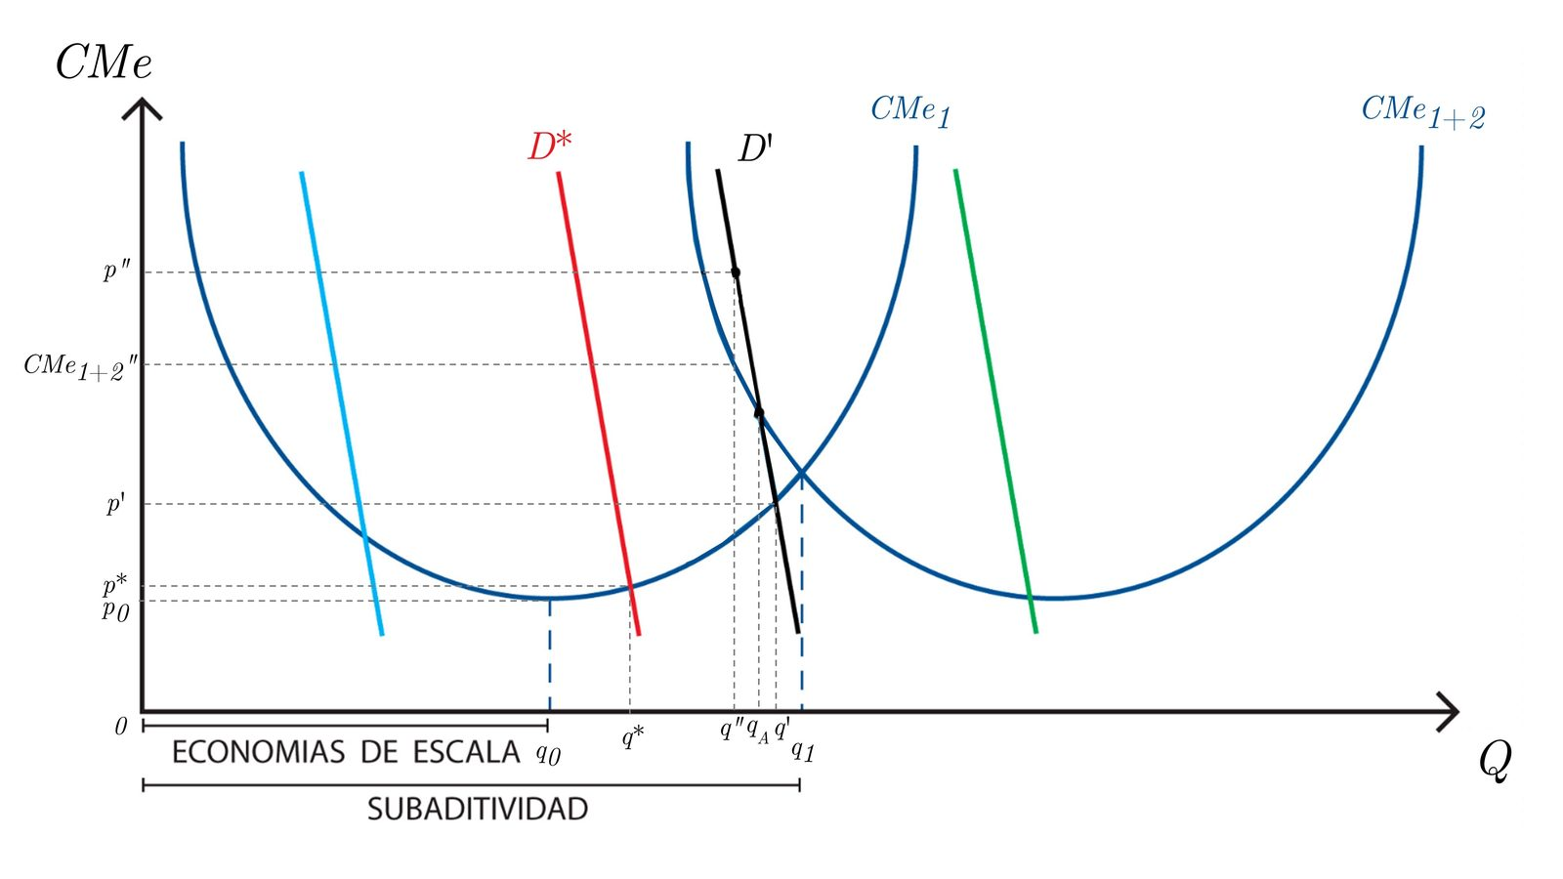
Fuente: Subaditividad de costes | Policonomics. https://policonomics.com/es/video-c6-subaditividad/
En definitiva, la estructura de costes y la demanda nos permiten explicar el tamaño de la empresa, la configuración de la industria y el grado de integración.

Análisis de la empresa multiproducto
El enfoque tecnológico también ofrece una explicación al grado de integración de las empresas: éstas abarcarán más o menos actividades en función de la intensidad de las economías de alcance.
Entre los factores que explican las economías de alcance están los inputs públicos (que una vez utilizados para un producto sirven para producir otro sin coste alguno) y la existencia de inputs aplicables para producir distintos productos como el capital.
De esta forma, las empresas estarán muy integradas si la producción conjunta de varios bienes es menos costosa que su producción por distintas empresas:
$$\text{C}\left(\text{X,Y}\right)<\text{C}\left(\text{X,0}\right)+\text{C}\left(\text{0,Y}\right)$$
Imagen 15.– Economías de alcance
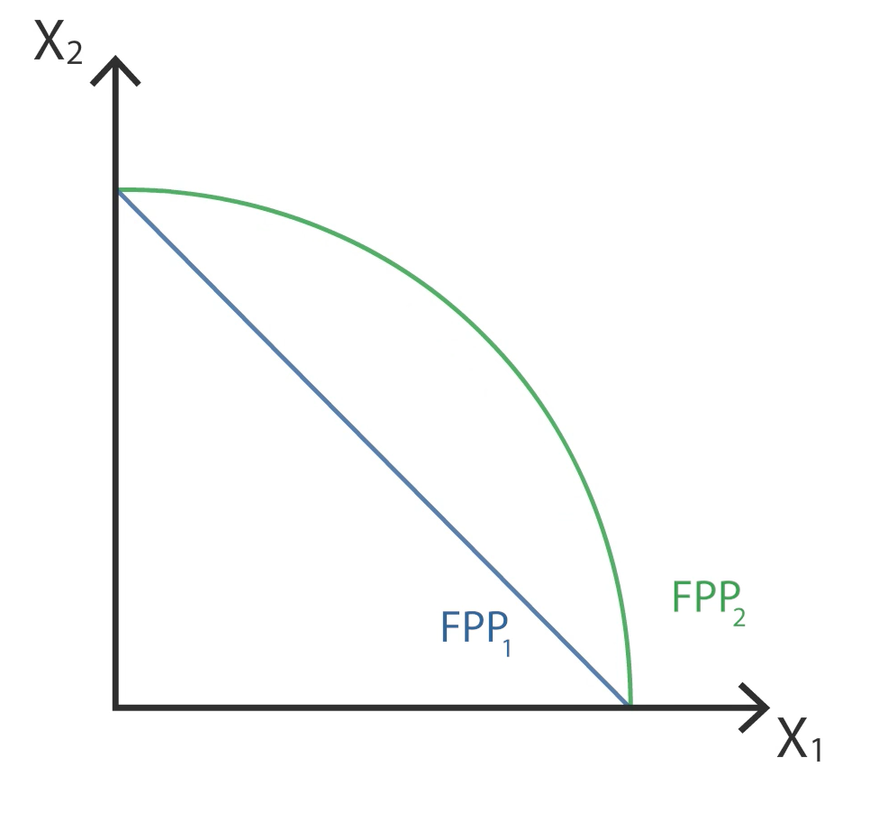
Fuente: Economías de alcance | Policonomics. https://policonomics.com/es/video-c7-economias-alcance/
Vemos cómo el tamaño eficiente de la empresa es aquel que le permite aprovechar las economías de escala y de alcance.

Análisis dinámico (curvas de aprendizaje)
https://policonomics.com/es/curva-aprendizaje/
https://policonomics.com/es/video-c8-curva-aprendizaje/
https://policonomics.com/es/video-c9-curva-experiencia/
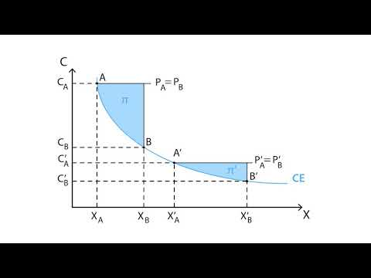

CONCLUSIÓN
- Recapitulación (Ideas clave):
  - En esta exposición hemos analizado un lado del mercado: la oferta. Se trata de contribuciones realizadas por economistas neoclásicos que aplican el principio del margen y suponen el análisis germinal de la teoría microeconómica actual.
  - En particular, hemos analizado la teoría de los costes, tanto a largo plazo con especial énfasis en la dualidad como uno de corto plazo, con énfasis en la representación gráfica de las curvas de costes.
  - Finalmente, en el último bloque, entre otros, hemos visto fundamentalmente, como la estructura de costes puede predeterminar la estructura de mercado, así como algunas críticas al sustento teórico asumido a lo largo de la aplicación.
- Relevancia:

- Extensiones y relación con otras partes del temario:
  - Sin embargo, el cuerpo teórico abordado dista de ser suficiente para el estudio del comportamiento del productor en el mercado.
    - El análisis visto en esta exposición ha de ser extendido mediante la teoría de los mercados y la teoría de la organización industrial porque para conocer el comportamiento del productor en el mercado necesitamos analizar la estructura concreta dl mercado.
  - La estructura de costes es muy relevante en otras áreas de la teoría económica. Por ejemplo:
    - La existencia de economías de escala, tanto internas como externas juega un rol crucial en la teoría del comercio internacional para predecir el comercio entre países [ver tema 3.B.6].
- Opinión:
  - ¿Qué ocurre si los mercados de factores no son competitivos?
    - Entonces los precios de los factores serían endógenos y las isocostes no serían rectas, ya que cuando produces más, demandas más factores productivos, por lo que un incremento en la producción dará lugar a más demanda del factor y en última instancia a cambios en la pendiente de la isocoste.
- Idea final (Salida o cierre):
  - En definitiva, la teoría de costes es un complemento analítico de la teoría de la producción y es esencial para la determinación de la decisión de la oferta de la empresa y por agregación la oferta de mercado, lo que es un paso precio para la determinación del equilibrio del mercado.

Bibliografía
Maté García, J. J. & Pérez Domínguez, C. (2007). Microeconomía avanzada: Cuestiones y ejercicios resueltos. Pearson Prentice Hall.
Pérez Domínguez, C. (2004). Microeconomía Avanzada. UVa.
Tema ICEX-CECO
Tema Juan Luis Cordero Tarifa
Tugores
Gravelle
Mas-Colell, A., Whinston, M. D. & Green, J. R. (1995). Microeconomic theory. Oxford University Press.

Preguntas de otros exámenes

Enlace a preguntas tipo test
https://www.quia.com/quiz/6562901.html

Anexos

Anexo 1: Rendimientos y economías de escala
Los rendimientos se miden con la elasticidad de escala que es la suma de las elasticidades-producto de los factores [tema 3.A.11]. El caso es que cuando se minimizan costes sabemos que por la condición de primer orden las productividades marginales ponderadas por el coste de los factores se igualan. Por lo tanto la elasticidad de escala te queda igual al coste medio partido del coste marginal.
Las economías de escala se miden con la elasticidad del coste que mide la variación del coste al variar el output y da igual al coste marginal partido del coste medio.
Por tanto, la elasticidad de escala es la inversa de la elasticidad del coste en el caso de minimización de costes.

Anexo 2: Relación entre la matriz hessiana y la concavidad o convexidad de una función
Sea $\text{A}∈R^{\text{n}}$ un conjunto abierto y $\text{f} : \text{A}⟶R$ una función con segundas derivadas parciales continuas. Definimos ${\text{H}}_{\text{f}}$ como la matriz hessiana (o matriz de segundas derivadas):
- $\text{f}$ es convexa si y solo si $∀\text{a}∈\text{A}$, la matriz hessiana ${\text{H}}_{\text{f}}\left(\text{a}\right)$ es semidefinida positiva.
- Si $∀\text{a}∈\text{A}$ la matriz hessiana ${\text{H}}_{\text{f}}\left(\text{a}\right)$ es positiva-definida, $\text{f}$ es estrictamente convexa.
Si $\text{f}$ es una función convexa, entonces cualquier punto en que todas las derivadas parciales son cero, es un mínimo local.
- $\text{f}$ es cóncava si y solo si $∀\text{a}∈\text{A}$, la matriz hessiana ${\text{H}}_{\text{f}}\left(\text{a}\right)$ es semidefinida negativa.
- Si $∀\text{a}∈\text{A}$ la matriz hessiana ${\text{H}}_{\text{f}}\left(\text{a}\right)$ es negativa-definida, $\text{f}$ es estrictamente cóncava.
Si $\text{f}$ es una función cóncava, entonces cualquier punto en que todas las derivadas parciales son cero, es un máximo local.

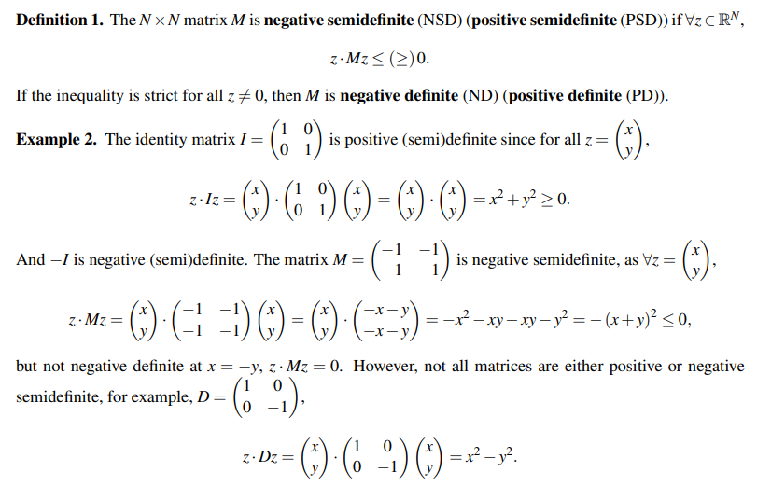
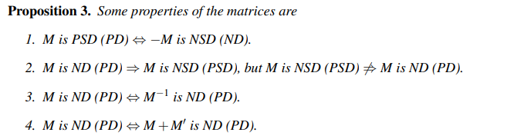
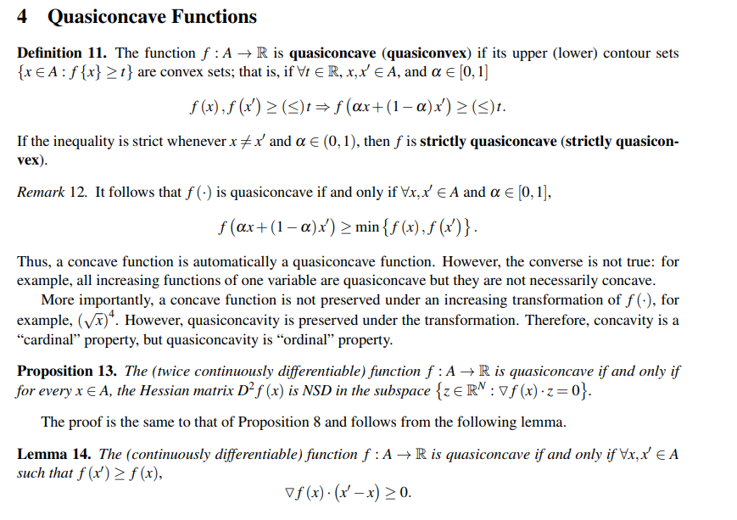
Vector gradiente de primeras derivadas

Anexo 3: Geometría de los costes y curva de oferta en el caso de un solo output
En este apartado, se analiza la relación entre la tecnología, la función de costes y la oferta de la empresa para el caso de un solo producto. La principal ventaja de considerar un único output es que permite una fácil intuición gráfica.
En esta sección, denotaremos por q la cantidad de producto y consideraremos el vector de precios de los factores productivos constante en $\overline{\vec{\text{w}}}≫\text{0}$, por lo que podemos expresar la función de costes como$\text{C}\left(\overline{\vec{\text{w}}}\text{,q}\right)=\text{C}\left(\text{q}\right)$.
Para $\text{q}>\text{0}$, podemos definir los costes medios como$\text{AC}\left(\text{q}\right)=\text{CMe}={\text{C}\left(\text{q}\right)}/{\text{q}}$ y suponiendo que existe la derivada, denotamos su coste marginal como$\text{C'}\left(\text{q}\right)=\text{CMg}={\text{∂}\text{C}\left(\text{q}\right)}/{\text{∂}\text{q}}$.
Recordemos, del problema de maximización del beneficio en dos etapas [ver nota al pie 9] que para la solución existen las siguientes condiciones:
- Condiciones de primer orden (Condiciones necesarias):
La condición de optimalidad$\text{p}={\text{∂}\text{C}\left(\text{q,}\vec{\text{w}}\right)}/{\text{∂}\text{q}}≡\text{CMg}$ determina una función inversa de oferta, es decir, el precio al que cada empresa está dispuesta a ofrecer en el mercado cada nivel de producción.
Además, la empresa sólo producirá si$\text{p}={\text{∂}\text{C}\left(\text{q,}\vec{\text{w}}\right)}/{\text{∂}\text{q}}≡\text{CMg}≥\text{min}\left\{\text{CMe}\right\}$, pues si no obtendrá pérdidas (posibilidad de inacción).
- Condiciones de segundo orden (Condiciones suficientes):
$$\frac{{\text{∂}}^{\text{2}}\text{B}\left(\text{q}\right)}{\text{∂}{\text{q}}^{\text{2}}}=-\frac{{\text{∂}}^{\text{2}}\text{C}\left(\text{q,}\vec{\text{w}}\right)}{\text{∂}{\text{q}}^{\text{2}}}≤\text{0}⟹\frac{{\text{∂}}^{\text{2}}\text{C}\left(\text{q,}\vec{\text{w}}\right)}{\text{∂}{\text{q}}^{\text{2}}}=\frac{\text{∂CMg}}{\text{∂q}}≥\text{0}$$
La empresa produce en el tramo estrictamente creciente de la función de costes marginales (i.e. cuando los costes son estrictamente convexos). En caso contrario, no se produciría nada, ${\text{q}}_{\text{i}}\text{*}=\text{0}$.
De esta forma, podemos presentar los siguientes casos:
Imagen 16.– Geometría de los costes y curva de oferta en el caso de un solo output
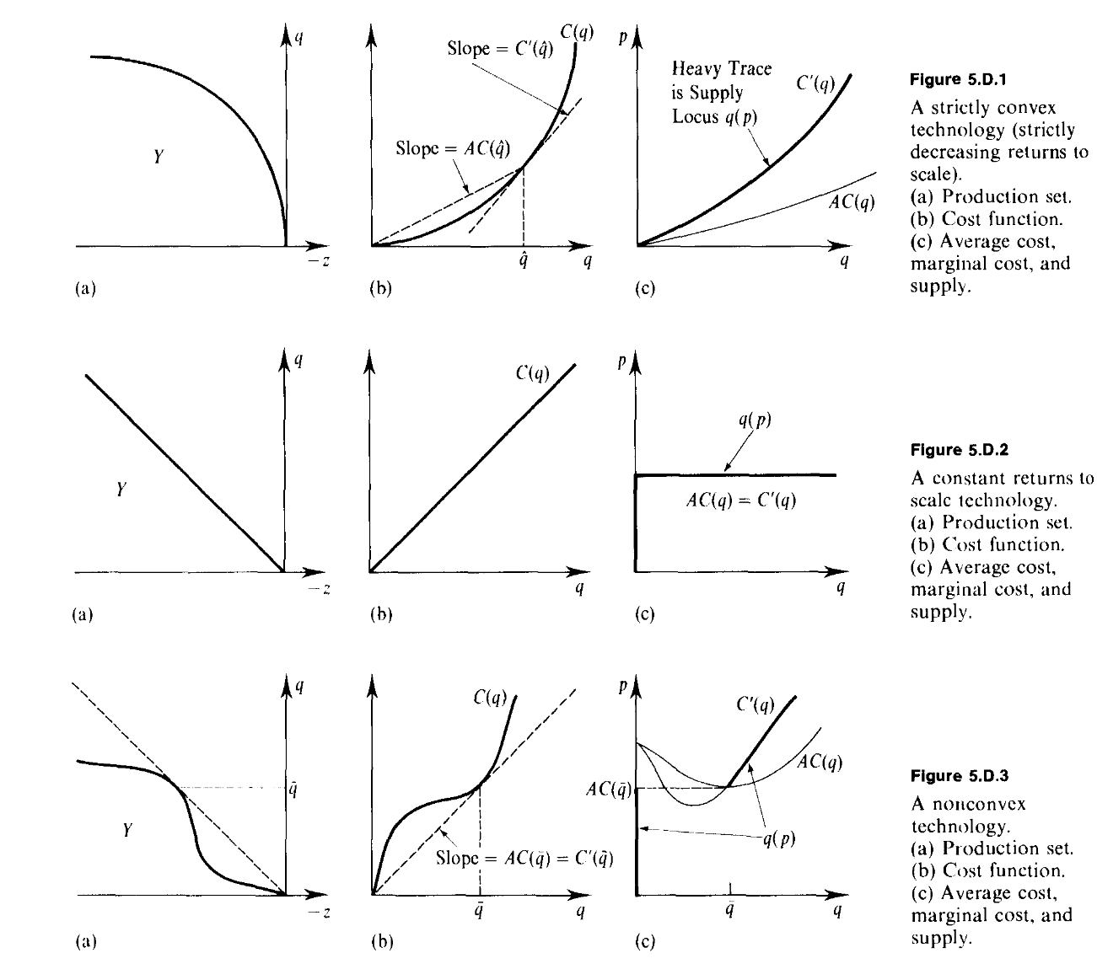
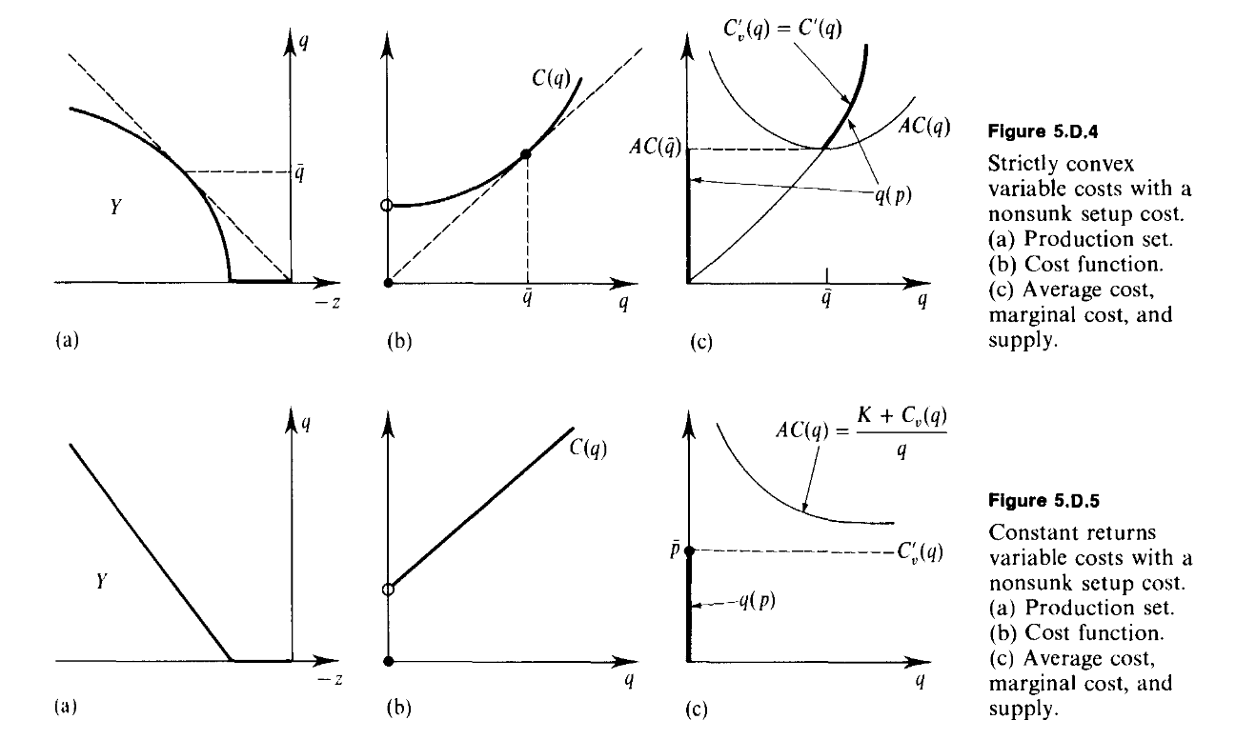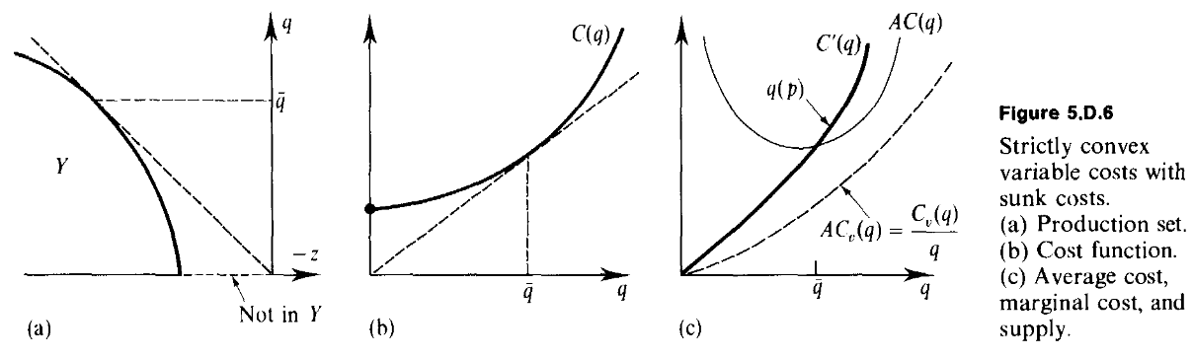
Fuente: Mas-Colell, A., Whinston, M. D. & Green, J. R. (1995). Microeconomic theory. Oxford University Press.

El individualismo metodológico es un método ampliamente utilizado en las ciencias sociales. Sostiene que todos los fenómenos sociales —estructura y cambios— son en principio explicables por elementos individuales, es decir, por las propiedades de los individuos, como pueden ser sus metas, sus creencias y sus acciones. Sus defensores lo ven como una filosofía-método destinada a la explicación y comprensión amplia de la evolución de toda la sociedad como el agregado de las decisiones de los particulares. En principio es un reduccionismo, es decir, una reducción de la explicación de todas las grandes entidades con referencias en las más pequeñas.
No hay que olvidar que la microeconomía contemporánea contempla esta separación estricta entre consumidores y productores como “una hipersimplificación del proceso por el que los bienes se compran y se consumen” (Ekelund y Hébert, 2013). Ejemplos que muestran el desdibujado de esta frontera son las “tecnologías del consumo”, es decir, la aplicación de la teoría de la producción a las decisiones de consumo, como son el enfoque de características de Kevin Lancaster, la economía doméstica de Gary Becker, la producción doméstica de Reuben Gronau o la economía de la información de George J. Stigler (la información sobre los bienes de consumo, como bien económico o costoso, obliga a un proceso de búsqueda que debe combinarse con el bien de consumo físico). Además, la microeconomía también estudia a otros agentes como las instituciones financieras o el Estado.
La eficiencia técnica implica que no existe otro proceso de producción capaz de producir igual cantidad de output utilizando menor cantidad de inputs o mayor cantidad de output utilizando igual cantidad de inputs.
Este es un supuesto instrumental para el que es decisivo postular la continuidad de la sustituibilidad entre los factores y la infinitud de técnicas, así como que el bien que se produce sea perfectamente divisible.
De forma similar al axioma de que las preferencias del consumidor eran estrictamente convexas (de forma que la función de utilidad era estrictamente cuasicóncava) [ver tema 3.A.8], aquí la cuasiconcavidad implica complementariedad en la producción. De forma intuitiva, si suponemos dos factores productivos, trabajo y capital, son complementarios en cierto grado si solo podemos producir poco output si uno de los factores es escaso aunque el otro sea abundante. En este sentido, ambos factores productivos son importantes para la producción y la media de dos vectores de producción extremos (uno con capital elevado y trabajo reducido y otro al revés) producirá estrictamente más producto que al menos uno de los dos vectores iniciales extremos (Jehle y Reny, 2011). Adam Smith ya hablaba de complementariedad: los trabajadores son más productivos cuanto más capital haya. Por ejemplo, en una función de producción de tipo Cobb-Douglas existe la idea de complementariedad (la productividad marginal del capital aumenta cuanto aumenta el capital).
En el caso de suponer rendimientos decrecientes y cierto grado de complementariedad de los factores productivos, la función es estrictamente cóncava. Esto será deseable por facilidades analíticas, ya que resultará una condición esencial para maximizar el beneficio en condiciones de competencia perfecta (esto evita problemas de acotación del problema de maximización del beneficio). En cualquier caso, no debemos olvidar que la función de producción se encuentra ligada con la función de costes siendo una parte del problema general de optimización a resolver y que desde una perspectiva conjunta de la teoría de la producción y costes nos haría tener en cuenta los precios y las limitaciones en las dotaciones de factores. No obstante, es común también suponer en la función neoclásica la existencia de rendimientos constantes a escala (hipótesis aplicada a la teoría de la distribución, del crecimiento, etc.).
Vamos a partir siempre de la consideración del coste como coste económico, que tiene en cuenta el coste de oportunidad, en contraposición al coste contable, que no lo tiene en cuenta. Debemos definir qué es el coste de un factor para la empresa. Trabajaremos con el concepto de coste marginal de oportunidad de un factor, que es el valor de la alternativa a la que renuncia la empresa por el uso de una unidad adicional de ese factor. Si la empresa no dispone en este momento de la unidad adicional, tendrá que comprarla (alquilarla) y el coste marginal de oportunidad será el precio de mercado o de alquiler de dicho factor. Si la empresa ya dispone en este momento de la unidad adicional, no tendrá que realizar un desembolso, pero, dado que dicha unidad podía haberse vendido en el mercado, este precio de mercado será el valor de la alternativa que se ha perdido. En resumen, el coste marginal de oportunidad es el precio de mercado. 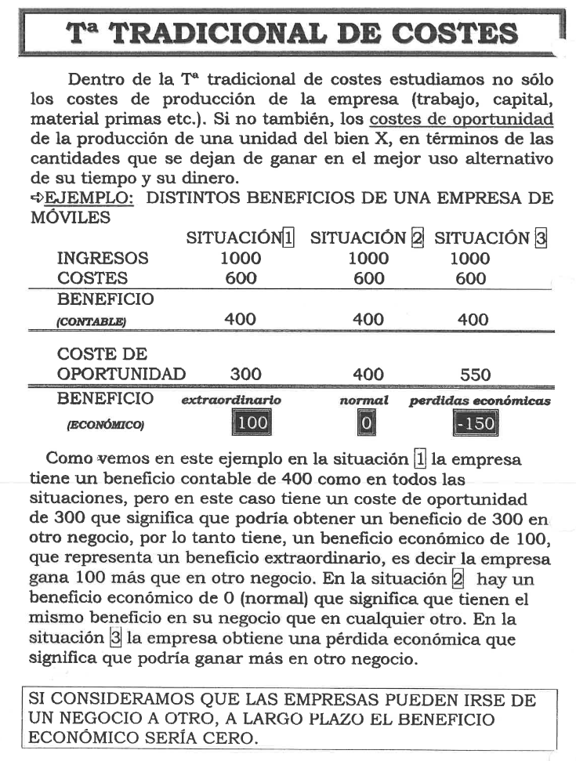
Debemos definir qué es el coste de un factor para la empresa. Trabajaremos con coste marginal de oportunidad de un factor: valor de la alternativa a la que renuncia la empresa por el uso de una unidad adicional de ese factor: - Si la empresa no dispone en este momento de la unidad adicional tendrá que comprarla o alquilarla y el coste marginal de oportunidad será el precio de mercado. - Si la empresa ya dispone en este momento de la unidad adicional, no tendrá que realizar un desembolso, pero, dado que dicha unidad podría haberse vendido en el mercado, el valor de la alternativa que se ha perdido será el precio de mercado. En resumen, $\text{coste marginal de oportunidad}=\text{precio de mercado}$
En esta exposición formularemos el problema de maximización de beneficios en 1 etapa. En cualquier caso, el problema de maximización de beneficios también se puede resolver en 2 etapas: $$\underset{\vec{\text{q}}≥\text{0}}{\text{max}}{\text{ B}\left(\text{q}\right)≡\text{p}∙\text{q}-\text{C}\left(\text{q}\text{,}\vec{\text{w}}\right)}$$ - Forma más barata de obtener cada nivel de producción: $$\begin{matrix}\underset{\vec{\text{z}}≥\text{0}}{\text{min}}{ \text{C}\left(\overline{\text{q}}\text{,}\vec{\text{w}}\right) } \\ \text{s.a. } \text{f}\left(\vec{\text{z}}\right)≥\overline{\text{q}} \end{matrix}$$de esta forma, nos aseguramos eficiencia económica. - Nivel de output óptimo que maximice el beneficio, obteniendo así la función de oferta del output$\text{q}\text{*}=\text{q}\left(\text{p,}\vec{\text{w}}\right)$ y su beneficio correspondiente. Gráficamente se puede representar de la siguiente forma: 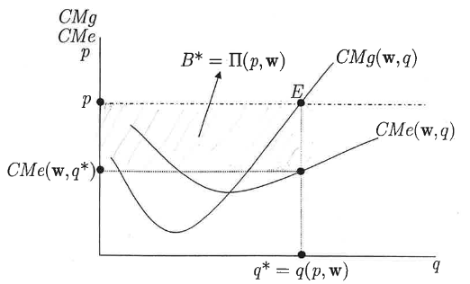 Para la solución existen las siguientes condiciones: - Condiciones de primer orden (Condiciones necesarias): - La condición de optimalidad$\text{p}={\text{∂C}\left(\text{q}\text{,}\vec{\text{w}}\right)}/{\text{∂}\text{q}}≡\text{CMg}$ determina una función inversa de oferta, es decir, el precio al que cada empresa está dispuesta a ofrecer en el mercado cada nivel de producción. - Además, la empresa sólo producirá si$\text{p}={\text{∂C}\left(\text{q}\text{,}\vec{\text{w}}\right)}/{\text{∂}\text{q}}≡\text{CMg}≥\text{min}\left\{\text{CMe}\right\}$, pues si no obtendrá pérdidas (posibilidad de inacción). - Condiciones de segundo orden (Condiciones suficientes): $$\frac{{\text{∂}}^{\text{2}}\text{B}\left(\text{q}\right)}{\text{∂}{\text{q}}^{\text{2}}}=-\frac{{\text{∂}}^{\text{2}}\text{C}\left(\text{q}\text{,}\vec{\text{w}}\right)}{\text{∂}{\text{q}}^{\text{2}}}≤\text{0}⟹\frac{{\text{∂}}^{\text{2}}\text{C}\left(\text{q}\text{,}\vec{\text{w}}\right)}{\text{∂}{\text{q}}^{\text{2}}}=\frac{\text{∂CMg}}{\text{∂}\text{q}}≥\text{0}$$ - La empresa produce en el tramo estrictamente creciente de la función de costes marginales (i.e. cuando los costes son estrictamente convexos). En caso contrario, no se produciría nada, ${\text{q}}_{\text{i}}\text{*}=\text{0}$.
Estamos resolviendo un problema de optimización sin restricciones, por lo que si la función de producción es convexa, el valor máximo de la función de beneficio se obtendrá cuando$\text{f}\left(\vec{\text{z}}\right)→+∞$ y el beneficio también tenderá a $+∞$.
Ver página 26/84 de Carlos Pérez Domínguez (UVa)
Por aplicación del Teorema de las Funciones Implícitas.
Por aplicación del Teorema del Máximo.
Por aplicación del Teorema del Máximo.
Ver página 24/84 de Carlos Pérez Domínguez (UVa)
Por aplicación del Teorema del Máximo.
Por aplicación del Teorema de la Envolvente.
El multiplicador de Lagrange nos informa sobre la sensibilidad de la función objetivo (i.e. el coste) ante cambios en la restricción (i.e. en la producción). En concreto, representa lo que varía el coste al variar marginalmente la producción objetivo. Tiene sentido económico ya que se interpreta como el coste marginal de la producción.
Ver página 15/84 de Carlos Pérez Domínguez (UVa)
Por el Teorema de las Funciones Implícitas.
Por el Teorema del Máximo.
Evidentemente, la tasa en la que se incrementa el coste viene definida por el grado de sustituibilidad de los factores productivos, lo que se recoge en el concepto de elasticidad de sustitución de los factores [ver tema 3.A.11].
Esto es así porque todos los elementos de la diagonal principal de una matriz semidefinida negativa deben ser no positivos (nulos o negativos). Y estos elementos en la matriz de sustitución, $\text{Σ}$, son los efectos precio propios ${\text{∂}{\text{h}}_{\text{i}}\left(\vec{\text{w}}\text{,}\overline{\text{Q}}\right)}/{\text{∂}{\text{w}}_{\text{i}}}$, de modo que los efectos precio propios son negativos, lo que implica que si aumenta el precio de un factor, su demanda no condicionada se reduce o se mantiene constante, pero en ningún caso aumenta.
La senda de expansión se puede volver hacia atrás. En este caso hablaríamos de inferioridad del factor trabajo: elegimos menos trabajo cuando la producción aumenta por encima de un nivel de producción. De la misma manera, si la curva tuviera pendiente negativa en el sentido opuesto en algún tramo, el factor inferior sería el capital.
Si la función de producción es homotética, la senda de expansión es una recta de pendiente positiva y por lo tanto ambos factores productivos son normales.
Para representar el coste medio hay que fijarse en la pendiente de la secante que parte desde el origen de coordenadas. Los CMe decrecerán hasta que la recta secante a la curva de CT sea tangente a la curva CT y a partir de ese punto comienza a crecer.
Para representar el coste marginal hay que fijarse en la curvatura de la función de costes totales. Los CMg decrecerán cuando la función CT sea cóncava (la pendiente decrece a medida que aumenta la producción) y crecerá cuando la función CT sea convexa. El mínimo del coste marginal se da en el punto de inflexión de la curva de costes totales.
Suponemos esta forma, porque da lugar a todo tipo de rendimientos y además da lugar a un tramo de economías de escala y otro de deseconomías de escala por lo que es interesante su análisis. Sin embargo, si la función de producción es neoclásica de buen comportamiento y convexa en todos sus tramos (p.ej., tipo Cobb-Douglas), no se dará este caso [ver anexo A.3].
Wicksell fue el primer economista que señaló que podrían existir rendimientos mixtos a escala, es decir, para todo nivel de producción es posible que la empresa pudiera pasar por los tres rendimientos: al principio de la expansión serían crecientes, pero pasarían a ser decrecientes y en el punto de inflación serían constantes.
Esto es la clave de que los rendimientos marginales crecientes impliquen economías de escala pero que las economías de escala no impliquen rendimientos marginales crecientes.
Dado que el coste medio es ${\text{C}\left(\vec{\text{w}}\text{,}\overline{\text{Q}}\right)}/{\overline{\text{Q}}}$, y $\overline{\text{Q}}$ se mantiene constante, para determinar el efecto de ${\text{w}}_{\text{i}}$ sobre el coste medio sería necesario calcular la elasticidad del coste medio respecto a ${\text{w}}_{\text{i}}$ que también es igual a la participación en el gasto del factor i: $${\text{ε}}_{\text{CMe,}{\text{w}}_{\text{i}}}≡\frac{\text{∂}{\text{C}\left(\vec{\text{w}}\text{,}\overline{\text{Q}}\right)}/{\overline{\text{Q}}}}{\text{∂}{\text{w}}_{\text{i}}}∙\frac{{\text{w}}_{\text{i}}}{{\text{C}\left(\vec{\text{w}}\text{,}\overline{\text{Q}}\right)}/{\overline{\text{Q}}}}=\frac{{\text{h}}_{\text{i}}\left(\vec{\text{w}}\text{,}\overline{\text{Q}}\right)}{\overline{\text{Q}}}∙\frac{{\text{w}}_{\text{i}}}{{\text{C}\left(\vec{\text{w}}\text{,}\overline{\text{Q}}\right)}/{\overline{\text{Q}}}}=\frac{{\text{h}}_{\text{i}}\left(\vec{\text{w}}\text{,}\overline{\text{Q}}\right)∙{\text{w}}_{\text{i}}}{\text{C}\left(\vec{\text{w}}\text{,}\overline{\text{Q}}\right)}$$ El efecto de un aumento dado en ${\text{w}}_{\text{i}}$ sobre las curvas de costes totales y costes medios será desplazar estas curvas verticalmente hacia arriba en una cantidad que dependerá de la proporción que suponga el gasto en el factor productivo i sobre el gasto total. Esto no significa que las curvas se desplacen en la misma proporción para todos los niveles de producción, dado que es posible que la proporción de lo que supone el gasto en ese factor productivo no sea constante con el nivel de producción.
Para representar el coste marginal hay que fijarse en la curvatura de la función de costes totales. Los CMg decrecerán cuando la función CT sea cóncava (la pendiente decrece a medida que aumenta la producción) y crecerá cuando la función CT sea convexa. El mínimo del coste marginal se da en el punto de inflexión de la curva de costes totales.
Para representar el coste medio hay que fijarse en la pendiente de la secante que parte desde el origen de coordenadas. Los CMe decrecerán hasta que la recta secante a la curva de CT sea tangente a la curva CT y a partir de ese punto comienza a crecer.
Nótese que para el nivel de producción en que el coste total a corto plazo es tangente con el coste total a largo plazo, la curva de coste medio a corto plazo es tangente a la curva de coste medio a largo plazo y además, la curva de coste marginal a corto plazo corta a la curva de coste marginal a largo plazo. 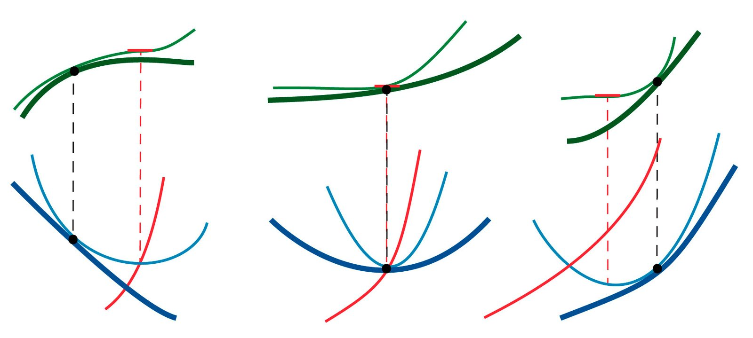
Samuelson es especialmente conocido por el planteamiento general del método de las estáticas comparativas que hizo en su libro Fundamentos del análisis económico (1947). En este trabajo, Samuelson comenzó a generalizar la aplicación de modelos matemáticos a la economía. En particular, los estudios de termodinámica de Willard Gibbs (con base en la evolución de los principios del químico francés Le Châtelier) llevaron a Samuelson a establecer el método de estática comparativa en economía. Este método explica los cambios en la solución de equilibrio de un problema de maximización obligada cuando una de las restricciones es marginalmente reforzada o relajada. Esta extrapolación del estudio de los principios termodinámicos ha servido para desarrollar los distintos escenarios económicos que se originan cuando se altera alguna variable del sistema estudiado. Las aplicaciones matemáticas en economía y sus nexos con la química, le valieron para que en 1970 fuera galardonado con el Premio Nobel de Economía. Obtuvo esta distinción por estos estudios, en los que introdujo una aplicación sistemática de la metodología de maximización a un amplio conjunto de problemas. La introducción matemática de las teorías keynesianas con la corriente económica de la síntesis neoclásica se le debe sin duda a Samuelson. Su enfoque matemático y su liderazgo intelectual llevó al estudio de la economía al camino del análisis matemático que, desde entonces ha dominado la profesión de las económicas.
Para ser más exactos, la condición de primer orden sería$\text{p}≤{\text{∂}\text{C}\left(\text{q,}\vec{\text{w}}\right)}/{\text{∂}\text{q}}≡\text{CMg}$, pero si $\text{q}>\text{0}$ la condición se cumple con igualdad.
En las Figures 5.D.4 y 5.D.5 consideramos nonsunk setup cost (i.e. costes no hundidos) porque la inacción es posible. Si la inacción no fuera posible, serían costes hundidos y no existiría la posibilidad de inacción, caso que estudia la Figure 5.D.6.

